招 标 文 件

项目名称：南通师范高等专科学校如皋校区集贤A、B楼学生宿舍床、桌、凳、橱采购项目
项目编号：JSZC-320600-JZCG-G2025-0105

南通市公共资源交易中心
（南通市政府采购中心）
2025年8月

总 目 录

- 投标邀请……………………………………
- 投标人须知…………………………………
- 合同文本……………………………………
- 采购需求……………………………………
- 评标方法与评标标准………………………
- 投标文件格式………………………………

第一章 投标邀请
受南通师范高等专科学校的委托，南通市政府采购中心就南通师范高等专科学校如皋校区集贤A、B楼学生宿舍床、桌、凳、橱采购项目(JSZC-320600-JZCG-G2025-0105)项目进行公开招标采购，欢迎符合条件的供应商投标。
项目概况
南通师范高等专科学校如皋校区集贤A、B楼学生宿舍床、桌、凳、橱采购项目招标项目的潜在投标人可在“江苏政府采购网”自行免费下载招标文件，并于 2025年9月16日10点00分（北京时间）前递交投标文件。

一、项目基本情况
1.项目编号：JSZC-320600-JZCG-G2025-0105
2.项目名称：南通师范高等专科学校如皋校区集贤A、B楼学生宿舍床、桌、凳、橱采购项目
3.预算金额：144.45万元
4.最高限价：144.45万元
5.采购需求：详细内容见本招标文件第四章
6.合同履行期限：签订合同后，接到校方指令45天完成供货、安装、调试，并通过采购人验收。

二、申请人的资格要求：
（一）通用资格要求
1.满足《中华人民共和国政府采购法》第二十二条规定。
2.在“信用中国”网站（www.creditchina.gov.cn）查询，无被列入失信被执行人、重大税收违法案件当事人名单、政府采购严重失信行为记录名单及其他不符合《中华人民共和国政府采购法》第二十二条规定条件的信用记录。（投标文件中无需提供证明材料）
3.落实政府采购政策需满足的资格要求：本项目专门面向中小微型企业采购。残疾人福利性单位、监狱和戒毒企业（简称监狱企业）视同小型、微型企业。（供应商按要求填写并提供《中小微企业声明函》或《残疾人福利性单位声明函》，或提供由省级以上监狱管理局、戒毒管理局(含新疆生产建设兵团)出具的属于监狱企业的证明文件。）
4.本项目不接受联合体投标。
5.本项目不接受分包。
（二）本项目的特定资格要求
参与投标的供应商须为所投家具的生产厂家或经销商。

三、获取招标文件
1.时间：自采购文件公告发布之日起5个工作日。
2.方式：凡有意参与投标的供应商须登录江苏省政府采购网首页点击“苏采云”→通过CA锁进行响应确认，并自行在招标文件有效获取期内及时下载获取。

四、提交投标文件截止时间、开标时间和地点
1.2025年9月16日10点00分（北京时间）。
2.地点：“苏采云”政府采购交易系统网上开标大厅。

五、公告期限
招标公告及招标文件公告期限为自本公告发布之日起5个工作日。

六、其他补充事宜
1.投标保证金：免收；
2.项目深化设计演示、答辩等：无；
3.供应商（含潜在供应商）对采购方式、招标文件中采购需求、供应商资格条件、评标方法和评标标准、合同文本及资格审查结果的询问、质疑请向采购人提出，由采购人负责答复。供应商对其他事项的询问、质疑请向采购中心提出，由采购中心负责答复。
系统操作过程中如遇问题，请致电“苏采云”客服0519-86722801。
4.有关本次招标的事项若存在变动或修改，均以江苏政府采购网发布的更正或补充通知为准，敬请及时关注。
5.供应商应依照规定提交各类声明函、承诺函，不再同时提供原件备查或提供有关部门出具的相关证明文件。但中标供应商应做好提交声明函、承诺函相应原件的核查准备；核查后发现虚假或违背承诺的，依照相关法律法规规定处理。
6.“苏采云”系统使用相关提醒
6.1.根据省财政厅《关于更换全省政府采购交易系统C A数字证书和电子签章的通知》（苏财购〔2023〕101号），“苏采云”政府采购交易系统（以下简称苏采云系统）的CA数字证书、电子签章已更换为江苏省电子政务证书认证中心C A和方正国际软件（北京）有限公司电子签章。如果投标人通过苏采云系统参与政府采购项目，需要更换CA数字证书和电子签章。具体办理指南和操作手册见链接：http://www.ccgp-jiangsu.gov.cn/jiangsu/zlxz/ee/ee3a4bc5a3454aa2b0d9312230633ce9.html。
6.2领取CA和办理电子签章请至南通市政务服务中心裙楼四楼（南通市公共资源交中心）CA办理窗口办理，详见《江苏省政府采购数字证书(供应商) CA及电子签章办理指南》），请及时进行注册并按要求制作、上传电子投标文件。
6.3开标当天投标供应商应及时登录“苏采云”不见面开标大厅，并在规定时间内自行实施远程解密。投标供应商解密时间限定为响应文件解密指令发出后30分钟（供应商应当充分考虑网络延时造成的本地网络计时不一致风险，提前完成解密动作）。投标供应商因网络、电源、浏览器不稳定、未按要求配置软硬件环境，解密锁用错或其他物理故障、操作熟练程度等自身原因，导致响应文件在规定时间内未能解密、解密失败或解密超时，系统内响应文件将被退回，相应风险由供应商自行承担；因采购人原因或网上招投标平台发生故障，导致无法按时完成响应文件解密或开、评标工作无法进行的，可根据实际情况相应延迟解密时间或调整开、评标时间。

七、本次招标联系方式
1.采购人信息
名 称：南通师范高等专科学校
地址：南通市经济技术开发区育贤路2号
联系人：姜女士
联系方式：18061805928
2.南通市政府采购中心信息
地 址：南通市工农南路150号
联系人：徐女士
联系方式：0513-59001986
3.软件技术支持：0519-86722801
那家铭 0513-59001950

第二章 投标人须知

（一）总则

1.招标方式
1.1 本次招标采取公开招标方式，本招标文件仅适用于招标公告中所述项目。

2.合格的投标人
2.1满足招标公告中供应商的资格要求的规定。
2.2 满足本文件实质性条款的规定。

3.适用法律
3.1 本次招标及由此产生的合同受中华人民共和国有关的法律法规制约和保护。

4.投标费用
4.1 投标人应自行承担所有与参加投标有关的费用，无论投标过程中的做法和结果如何，南通市政府采购中心（以下简称采购中心）在任何情况下均无义务和责任承担这些费用。
4.2本次招标采购中心和采购人不收取标书工本费与中标服务费。

5.招标文件的约束力
5.1 投标人一旦参加本项目采购活动，即被认为接受了本招标文件的规定和约束。

二、招标文件

6、招标文件构成
6.1 招标文件由以下部分组成：
（1）投标邀请
（2）投标人须知
（3）合同文本
（4）采购需求
（5）评标方法与评标标准
（6）投标文件格式
请仔细检查招标文件是否齐全，如有缺漏请立即与采购中心联系解决。
6.2 投标人应认真阅读招标文件中所有的事项、格式、条款和规范等要求。按招标文件要求和规定编制投标文件，并保证所提供的全部资料的真实性，以使其投标文件对招标文件作出实质性响应，否则其风险由投标人自行承担。

7、招标文件的澄清
任何要求对招标文件进行澄清的投标人，应在投标截止期十日前按招标公告中的通讯地址，以书面形式通知采购中心。采购人有权对发出的招标文件进行必要的澄清或修改。

8、招标文件的修改
8.1 在投标截止时间前，采购中心可以对招标文件进行修改。
8.2 采购中心有权按照法定的要求推迟投标截止日期和开标日期。
8.3 招标文件的修改将在江苏政府采购网公布，补充文件将作为招标文件的组成部分，并对投标人具有约束力。

三、投标文件的编制

9、投标文件的语言及度量衡单位
9.1 投标人提交的投标文件以及投标人与采购中心就有关投标的所有来往通知、函件和文件均应使用简体中文。
9.2 除技术性能另有规定外，投标文件所使用的度量衡单位，均须采用国家法定计量单位。

10、投标文件构成
10.1 投标人编写的投标文件应包括资格证明文件、实质性要求响应及偏离表、投标分项报价表、技术要求响应及偏离表、商务要求响应及偏离表、其他证明文件、投标函、开标一览表等部分。
10.2 如标书制作工具中格式和内容与“江苏政府采购网”发布的招标文件不一致，请以“江苏政府采购网”发布的招标文件为准。

11、证明投标人及投标标的符合招标文件规定的文件
11.1 投标人应按照招标文件要求提交证明文件，证明其及投标标的符合招标文件规定。
11.2招标文件对证明文件无明确形式要求的，证明文件可以以文字资料、图纸和数据等形式提交。

12、投标分项报价表
12.1 投标人按照招标文件规定格式填报投标分项报价表。
12.2投标货币。投标文件中的单价和总价无特殊规定的采用人民币报价，以元为单位标注。招标文件中另有规定的按规定执行。

13、技术要求响应及偏离表、商务要求响应及偏离表
13.1 投标人需对招标文件中的技术要求与商务要求逐项作出响应或偏离，并说明原因。
13.2投标人需按照招标文件要求，在投标文件中提供与技术要求和商务要求相关的证明材料。

14、服务承诺、培训计划、人员安排及其他
14.1 投标人需根据招标文件要求提供有关售后服务的管理制度，售后服务机构的分布情况，售后服务人员的数量、素质、技术水平及售后服务的反应能力等。
14.2 投标人需根据招标文件要求提供培训计划。
14.3 投标人需根据招标文件要求提供所投标的的主要组成部分、功能设计、实现思路及关键技术等。

15、投标函和开标一览表
15.1 投标人应按照招标文件中提供的格式完整、正确填写投标函、开标一览表。
15.2 对于采用货币报价的项目，开标一览表中的投标总报价应与投标分项报价表中的投标总报价一致，如不一致，不作为无效投标处理，但评标时按开标一览表中价格为准。

16、投标有效期
16.1投标有效期为采购中心规定的开标之日后九十（90）天。投标有效期比规定短的将被视为未实质性响应招标文件而予以拒绝。

17、投标有效期的延长
17.1在特殊情况下，采购中心于原投标有效期满之前，可向投标人提出延长投标有效期的要求。这种要求与答复均应采用书面形式。投标人可以拒绝采购中心的这一要求而放弃投标，同意延长投标有效期的投标人既不能要求也不允许修改其投标文件。受投标有效期约束的所有权利与义务均延长至新的有效期。

四、投标文件的递交

18、电子投标文件的递交

18.1投标人应当按照《操作手册》规定，在投标截止时间前制作并上传电子投标文件。

19、投标截止日期
19.1 投标人上传电子投标文件的时间不得迟于招标公告中规定的投标截止时间。
投标人应充分考虑到网络环境、网络带宽等风险因素，如因投标人自身原因造成电子投标文件上传不成功的，按照本招标文件第二章第27.1.2条规定做无效投标处理。
19.2 采购中心可以按照规定，通过修改招标文件酌情延长投标截止日期，在此情况下，投标人的所有权利和义务以及投标人受制的截止日期均应以延长后新的截止日期为准。

20、投标文件的拒收
20.1 采购中心拒绝接收在其规定的投标截止时间后上传的任何投标文件。

21、投标文件的撤回和修改
21.1 投标文件的撤回
21.1.1 电子投标文件的撤回
投标人可在投标截止时间前，撤回其电子投标文件，具体操作方法见《操作手册》。
21.1.2 投标人撤回电子投标文件，则认为其不再参与本项目投标活动。
21.2 投标文件的修改
21.2.1投标人可在投标截止时间前，对其电子投标文件进行修改，具体操作方法见《操作手册》。
21.2.2 在投标截止时间之后，投标人不得对其电子投标文件作任何修改。
21.3 在投标截止时间至招标文件中规定的投标有效期满之间的这段时间内，投标人不得撤回其投标。

五、开标与评标

22、开标
22.1 采购中心将在招标公告中规定的时间和地点组织公开开标。投标人应当按照《操作手册》规定，参加开标活动和在苏采云系统规定的时间内对投标文件进行解密。
22.2开标仪式由采购中心组织。苏采云系统将自动对项目进行开标，并宣布各投标人名称和投标价格。
22.3投标人在开标过程中涉及到的投标文件解密、开标结果确认等工作，应按照《操作手册》规定执行。
22.4投标人如果对开标过程和开标记录有疑义，应当根据《操作手册》规定提出，如苏采云系统中《开标记录表》宣布后5分钟内未提出的，视同认可开标结果。

23、评标委员会
23.1 开标后，采购中心将立即组织评标委员会（以下简称评委会）进行评标。
23.2 评委会由采购人代表和有关技术、经济等方面的专家组成，且人员构成符合政府采购有关规定。
23.3评委会独立工作，负责评审所有投标文件并确定中标侯选人。

24．评标过程的保密与公正
24.1凡是与审查、澄清、评价和比较投标的有关资料以及授标建议等，采购人、评委、采购中心均不得向投标人或与评标无关的其他人员透露。
24.2在评标过程中，投标人不得以任何行为影响评标过程，否则其投标文件将被作为无效投标文件。
24.3 采购中心和评标委员会不向未中标的投标人解释未中标原因，也不公布评标过程中的相关细节。
24.4 采用综合评分法的项目，未中标的投标人可于中标结果公告期限届满之日起通过苏采云系统查看自己的评审得分及排序情况。

25．投标文件的澄清
25.1评标期间，评委会对投标文件中含义不明确、同类问题表述不一致或者有明显文字和计算错误的内容 ，有权要求投标人作出必要的澄清、说明或者补正。
投标人的澄清、说明或者补正不得超出投标文件的范围或者改变投标文件的实质性内容。
评标委员会并非对每个投标人都做澄清要求。
25.2需要供应商进行澄清、说明和补正的，评委会将通过苏采云系统向供应商发出“澄清要求函”，接到“澄清要求函”的投标人应当按照要求在苏采云系统中提交“澄清响应函”并加盖CA电子公章。澄清、说明和补正的内容作为投标文件的补充部分，具体操作方式见《操作手册》。
25.3 接到评委会澄清、说明和补正要求的投标人如未按规定做出澄清、说明和补正，其风险由投标人自行承担。

26、对投标文件的初审
26.1投标文件初审分为资格审查和符合性审查。
26.1.1 资格审查：依据法律法规和招标文件的规定，由采购人对投标文件中的资格证明文件进行审查。资格审查的结论，采购人以书面形式向评委会进行反馈。
采购人在进行资格性审查的同时，将在“信用中国”网站（www.creditchina.gov.cn）查询投标人的信用记录，以确定投标人是否具备投标资格,查询结果留存并归档。
接受联合体的项目，两个以上的自然人、法人或者其他组织组成一个联合体，以一个供应商的身份共同参加政府采购活动的,联合体成员中任何一方存在不良信用记录的，视同联合体存在不良应用记录。
26.1.2 符合性审查：依据招标文件的规定，由评委会从投标文件的有效性、完整性和对招标文件的响应程度进行审查，以确定是否对招标文件的实质性要求作出响应。
26.1.3 未通过资格审查或符合性审查的投标人，采购中心将在苏采云系统中告知未通过资格审查或符合性审查的原因，评审结束后，采购中心将不再告知未通过资格审查或符合性审查的原因。
26.2在详细评标之前，评委会将首先审查每份投标文件是否实质性响应了招标文件的要求。实质性响应的投标应该是与招标文件要求的全部条款、条件和规格相符，没有重大偏离或保留的投标。
所谓重大偏离或保留是指与招标文件规定的实质性要求存在负偏离，或者在实质上与招标文件不一致，而且限制了合同中买方和采购中心的权利或投标人的义务，纠正这些偏离或保留将会对其他实质性响应要求的投标人的竞争地位产生不公正的影响。重大偏离的认定需经过评委会以少数服从多数的原则作出结论。评委决定投标文件的响应性只根据投标文件本身的内容，而不寻求外部的证据。
26.3如果投标文件实质上没有响应招标文件的要求，评委会将予以拒绝，投标人不得通过修改或撤销不合要求的偏离或保留而使其投标成为实质性响应的投标。
26.4评委会将对确定为实质性响应的投标进行进一步审核，看其是否有计算上或累加上的算术错误，修正错误的原则如下：
（1）投标文件中开标一览表内容与投标文件中相应内容不一致的，以开标一览表为准。
（2）大写金额和小写金额不一致的，以大写金额为准。
（3）单价金额小数点或者百分比有明显错位的，以开标一览表的总价为准，并修改单价。
（4）总价金额与按单价汇总金额不一致的，以单价金额计算结果为准。
同时出现两种以上错误的，按照前款规定的顺序修正。
26.5评委会将按上述修正错误的方法调整投标文件中的投标报价，并通过苏采云系统告知投标人，调整后的价格应对投标人具有约束力。如果投标人不接受修正后的价格，则其投标将被拒绝。
26.6采用最低评标价法的采购项目，提供相同品牌产品的不同投标人参加同一合同项下投标的，以其中通过资格审查、符合性审查且报价最低的参加评标；报价相同的，由评标委员会按照招标文件规定的方式（招标文件未规定的通过随机抽取的方式）确定一个参加评标的投标人，其他投标无效。
使用综合评分法的采购项目，提供相同品牌产品且通过资格审查、符合性审查的不同投标人参加同一合同项下投标的，按一家投标人计算，评审后得分最高的同品牌投标人获得中标人推荐资格；评审得分相同的，由评标委员会根据招标文件规定的方式（招标文件未规定的采取随机抽取的方式）确定一个中标候选人，其他同品牌投标人不作为中标候选人。
非单一产品采购项目，招标文件中将载明其中的核心产品。多家投标人提供的核心产品品牌相同的，按前两款规定处理。
26.7投标人在开、评标全过程中应保持通讯畅通，及时登录苏采云系统查阅、答复相关信息，并安排专人与采购中心及评标委员会联系。
27、异常低价审查
27.1根据省财政厅《关于推动解决政府采购异常低价问题相关工作的通知》（苏财购〔2025〕62号）要求，评审过程中出现下列情形之一的，评审委员会应当启动异常低价投标（响应）审查程序：
（1）投标(响应)报价低于采购项目预算50%的，即投标(响应)报价<采购项目预算×50%;
（2）投标(响应)报价低于采购项目最高限价45%的，即投标(响应)报价<采购项目最高限价×45%;
（3）评审委员会认定的供应商报价过低、有可能影响产品质量或者不能诚信履约的其他情形。
27.2启动异常低价投标(响应)审查后，评审委员会应当要求相关供应商在评标现场合理的时间内，提供项目具体成本测算等与报价合理性相关的书面说明及相关证明材料，对投标(响应)价格作出解释，由评审委员会结合同类产品在主要电商平台的价格、该行业当地薪资水平等情况，依据专业经验对供应商报价合理性进行判断。投标(响应)供应商不提供书面说明、证明材料，或者提供的书面说明、证明材料不能证明其报价合理性的，评审委员会应当将其作为无效投标(响应)处理。审查相关情况应当在评审报告中进行记录。

28、无效投标条款和废标条款
28.1无效投标条款
28.1.1 投标人在苏采云系统规定的时间内未成功解密电子投标文件的。
28.1.2 投标人未按照招标文件要求上传电子投标文件的。
28.1.3投标人同一分包提交两个（含两个）以上不同的投标报价的。
28.1.4投标人不具备招标文件中规定资格要求的。
28.1.5投标人的报价超过了采购预算或最高限价的。
28.1.6未通过符合性审查的。
28.1.7不符合招标文件中规定的实质性要求的（详见本招标文件第四章采购需求中斜体且有下划线部分）。
28.1.8 投标人被 “信用中国”网站（www.creditchina.gov.cn）列入失信被执行人或重大税收违法案件当事人名单或政府采购严重失信行为记录名单。或查询“信用中国”网站后发现投标人存在其他不符合《中华人民共和国政府采购法》第二十二条规定条件的信用记录。
28.1.9 投标文件含有采购人不能接受的附加条件的。
28.1.10评标委员会认为投标人的报价明显低于其他通过符合性审查投标人的报价，有可能影响产品质量或者不能诚信履约的，将通过苏采云系统要求其在合理的时间内提供说明，必要时提交相关证明材料；投标人不能证明其报价合理性的，评标委员会应当将其作为无效投标处理。
28.1.11 本项目采购产品被财政部、国家发改委、生态环境部等列入“节能产品品目清单”、“环境标志产品品目清单”强制采购范围，而投标人所投标产品不在强制采购范围内的。（投标产品如属于政府强制采购节能产品品目清单范围内，投标文件中必须提供国家确定的认证机构出具的、处于有效期之内的该节能产品认证证书图片）
28.1.12 投标文件未按照招标文件要求加盖CA电子公章的。
28.1.13投标人的商务技术部分得分相差异常悬殊，评标委员会一致认为得分畸低者有可能影响产品质量或者不能诚信履约的。
28.1.14启动异常低价投标审查后,投标人不提供书面说明、证明材料，或者提供的书面说明、证明材料不能证明其报价合理性的。
28.1.15其他法律、法规及本招标文件规定的属无效投标的情形。

28.2废标条款
28.2.1符合专业条件的供应商或者对招标文件作实质响应的供应商不足三家的。
28.2.2出现影响采购公正的违法、违规行为的。
28.2.3因重大变故，采购任务取消的。
28.2.4评标委员会认定招标文件存在歧义、重大缺陷导致评审工作无法进行。
28.2.5 因苏采云系统系统故障原因造成开标不成功的。
28.3 投标截止时间结束后参加投标的供应商不足三家的处理：
28.3.1如出现投标截止时间结束后参加投标的供应商或者在评标期间对招标文件做出实质响应的供应商不足三家情况，按政府采购相关规定执行。

六、定标

29、确定中标单位
29.1中标候选人的选取原则和数量见招标文件第五章规定。
29.2 采购人应根据评委会推荐的中标候选人确定中标人。
29.3 采购中心将在“江苏政府采购网”发布中标公告，公告期限为1个工作日。
29.4 若有充分证据证明，中标人出现下列情况之一的，一经查实，将被取消中标资格：
29.4.1提供虚假材料谋取中标的。
29.4.2向采购人、采购中心行贿或者提供其他不正当利益的。
29.4.3属于本文件规定的无效条件，但在评标过程中又未被评委会发现的。
29.4.4与采购人或者其他供应商恶意串通的。
29.4.5采取不正当手段诋毁、排挤其他供应商的。
29.5. 有下列情形之一的，视为投标人串通投标，投标无效：
29.5.1不同投标人的投标文件由同一单位或者个人编制；
29.5.2不同投标人委托同一单位或者个人办理投标事宜；
29.5.3 不同投标人的投标文件载明的项目管理成员或者联系人员为同一人；
29.5.4不同投标人的投标文件异常一致或者投标报价呈规律性差异；

30、质疑处理
30.1 提出质疑的供应商应当是参与所质疑项目采购活动的供应商。潜在供应商依法获取其可质疑的采购文件的，可以对采购文件提出质疑。
30.2供应商认为采购文件、采购过程和采购结果使自己的权益受到损害的，可以在知道或应知其权益受到损害之日起七个工作日内，以书面形式根据下述29.4条款的规定向采购中心或采购人提出质疑。上述应知其权益受到损害之日，是指：
30.2.1对可以质疑的采购文件提出质疑的，为收到采购文件之日或者采购文件公告期限届满之日；
30.2.2对采购过程提出质疑的，为各采购程序环节结束之日；
30.2.3对中标或者成交结果提出质疑的，为中标或者成交结果公告期限届满之日。
供应商应当在法定质疑期内一次性提出针对同一采购程序环节的质疑。供应商如在法定期限内对同一采购程序环节提出多次质疑的，采购中心、采购人将只对供应商第一次质疑作出答复。
30.3质疑函必须按照本招标文件中《质疑函范本》要求的格式和内容进行填写。供应商如组成联合体参加投标，则《质疑函范本》中要求签字、盖章、加盖公章之处，联合体各方均须按要求签字、盖章、加盖公章。
30.4 供应商（含潜在供应商）对采购方式、招标文件中采购需求、供应商资格条件、评标方法和评标标准、合同文本及资格审查结果的询问、质疑请向采购人提出，由采购人负责答复。供应商对其他事项的询问、质疑请向采购中心提出，由采购中心负责答复。
采购人及采购中心只接收以纸质原件形式送达的质疑,建议供应商尽量通过邮寄方式提交质疑（采购人和采购中心不接受无快递运单号的快递）。
采购中心质疑接收部门为政策法规科（快递运单上的收件人填写“政策法规科”即可），联系地址：南通市崇川区工农路150号南通市政务中心裙楼415室，联系电话：0513-59001850。
采购人质疑接收人及联系方式见招标文件第一章。
30.5 以下情形的质疑不予受理
30.5.1 内容不符合《政府采购质疑和投诉办法》第十二条规定的质疑。
30.5.2 超出政府采购法定期限的质疑。
30.5.3 以传真、电子邮件等方式递交的非原件形式的质疑。
30.5.4 未参加投标活动的供应商或在投标活动中自身权益未受到损害的供应商所提出的质疑。
30.5.5供应商组成联合体参加投标，联合体中任何一方或多方未按要求签字、盖章、加盖公章的质疑。
30.6 供应商提出书面质疑必须有理、有据，不得捏造事实、提供虚假材料进行恶意质疑。否则，一经查实，采购中心有权依据政府采购的有关规定，报请政府采购监管部门对该供应商进行相应的行政处罚和记录该供应商的失信信息。

31、中标通知书
31.l 中标结果确定后，采购中心将向中标人发出中标通知书。请中标人在中标结果公告届满之日起30日内,使用CA数字证书登录苏采云系统及时下载中标通知书。因系统存储空间有限，自中标结果公告届满之日起30日后，苏采云系统不再保证提供下载中标通知书服务,因未及时下载而造成的不利后果由中标人自行承担。
31.2中标通知书将是合同的一个组成部分。对采购人和中标供应商均具有法律效力。中标通知书发出后，采购人改变中标结果的，或者中标供应商放弃中标项目的，应当依法承担法律责任。

七、授予合同

32. 签订合同
32.l中标人应当在中标通知书发出之日起三十日内，按照招标文件确定的事项与采购人签订政府采购合同。
32.2 招标文件、中标人的投标文件及招标过程中有关澄清、承诺文件均应作为合同附件。
32.3 签订合同后，中标人不得将合同标的进行转包。未经采购人同意，中标人也不得采用分包的形式履行合同，否则采购人有权终止合同。转包或分包造成采购人损失的，中标人应承担相应赔偿责任。

33、货物（包含与货物相关的服务）的追加
33.1政府采购合同履行中，采购人需追加与合同标的相同的货物（包含与货物相关的服务）的，在不改变合同其他条款的前提下，可以与中标人协商签订补充合同，但所有补充合同的采购金额不超过原合同金额10%。

34、政府采购履约资金扶持政策
34.1根据《关于深入开展南通市政府采购线上合同信用融资工作的通知》（通财购〔2022〕68号），对政府采购中标供应商提出“政采贷”融资申请的，采购人应当依法按时在“苏采云”系统中录入并公开政府采购合同信息，勾选“融资贷款”选项，并在合同签订、验收付款、账号维护等环节提供必要便利，持续降低参与政府采购的中小企业融资成本。中标供应商如需获得合同信用融资支持，可凭政府采购合同办理“政采贷”融资贷款，详情请见江苏省政府采购网-政采贷专栏。
34.2履约保证金以履约保函（保险）形式向采购人缴纳的，按照《关于在全省政府采购领域推行电子履约保函（保险）的通知》，登录江苏政府采购网，选择“保险保函”模块，进行相关操作。供应商可登陆江苏政府采购网“资料下载”栏目下载“政府采购电子履约（保函）保险操作手册。

第三章 合同文本
以下为中标后签定本项目合同的通用条款，中标人不得提出实质性的修改。

南通市政府采购合同（货物）（合同编号）
项目名称：南通师范高等专科学校如皋校区集贤A、B楼学生宿舍床、桌、凳、橱采购项目
项目编号：
甲方：（买方）南通师范高等专科学校
乙方：（卖方）
甲、乙双方根据南通市政府采购中心 南通师范高等专科学校如皋校区集贤A、B楼学生宿舍床、桌、凳、橱采购 项目（项目编号：JSZC-320000-***）公开招标的结果，签署本合同。

一、合同内容
1.1 标的名称：南通师范高等专科学校如皋校区集贤A、B楼学生宿舍床、桌、凳、橱采购项目
1.2 标的质量：合格
1.3 标的数量（规模）：详见表格
1.4 履行时间（期限）：签订合同后 天内完成供货安装调试，并通过采购人验收。甲方保留交货期调整的权利，交货期调整后乙方不得以任何理由增加费用，乙方应充分考虑并承诺因交货期调整所发生的相关费用。
1.5 履行地点：具体按采购人指定地点送货安装。
1.6 履行方式：同招标文件要求。
1.7 包装方式：同招标文件要求。

二、合同金额
2.1 本合同金额为（大写）：_______圆（___元）人民币或其他币种。已包含但不限于本项目所有产品的产品成本、深化设计、劳务费、管理费、材料费、设备费、机械费、包装费、运输费、装卸费（含上下力资费）、二次搬运费、安装费、成品保护费、服务费（包括调试、安装完毕后对相关人员的技术指导、培训等）、措施费、风险费（政策性文件规定及本合同包含的所有风险）、售后服务费、检测试验费等利润和税金、质保期内的维护保养费等。
2.2本合同价格形式为固定单价合同，该综合单价在合同履行过程中不因市场变化、政策调整等各种因素而变动。

三、技术资料
3.1乙方应按招标文件规定的时间向甲方提供使用货物(包含与货物相关的服务)的有关技术资料。乙方在签订本合同前对本项目的全部技术要求及说明、质量标准、招标文件、合同条件、现场条件及周围环境、交通道路、现场管理要求等已详细研究并完全明确，在合同价款中已予以充分考虑。
3.2 没有甲方事先书面同意，乙方不得将由甲方提供的有关合同或任何合同条文、规格、计划、图纸、样品或资料提供给与履行本合同无关的任何其他人。即使向履行本合同有关的人员提供，也应注意保密并限于履行合同的必需范围。

四、知识产权
4.1乙方应保证甲方在使用、接受本合同货物（包含与货物相关的服务）或其任何一部分时不受第三方提出侵犯其专利权、版权、商标权和工业设计权等知识产权的起诉。一旦出现侵权，由乙方负全部责任。

五、产权担保
5.1 乙方保证所交付的货物（包含与货物相关的服务）的所有权完全属于乙方且无任何抵押、查封等产权瑕疵。

六、履约保证金
6.1、乙方交纳人民币_________元作为本合同的履约保证金（合同金额的5%），成交供应商的履约保证金须在成交通知书发出之日起至合同签订前汇入采购单位账户（应当以数字人民币、支票、汇票或者金融机构、担保机构出具的保函等非现金形式提交），成交供应商凭成交通知书与采购单位签订合同。超期或未有协商，则视为自动放弃成交资格。
6.2、成交供应商全部履约合同义务，经采购单位验收合格无质量、进度等问题的，采购人在验收合格后一次性退还履约保证金，采购人若逾期退还履约保证金的，按照逾期部分的每日0.05%支付违约金；
6.3、发生以下情况的，履约保证金不予退还或部分退还：
a.签订合同后，成交供应商不履行合同义务的，采购单位有权全额扣除履约保证金，全额不予退还，同时采购单位亦有权终止合同，中标供应商还须承担相应的法律赔偿责任。
b.成交供应商在履约过程中发生违约行为，给采购单位造成损失的，采购单位有权在成交供应商缴纳的履约保证金中予以扣款，以弥补采购单位经济损失，不足的部分成交供应商另外补齐。
6.4以履约保函（保险）形式向采购人缴纳的，按照《关于在全省政府采购领域推行电子履约保函（保险）的通知》，登录江苏政府采购网，选择“保险保函”模块，进行相关操作。供应商可登陆江苏政府采购网“资料下载”栏目下载“政府采购电子履约（保函）保险操作手册”

七、合同转包或分包
7.1乙方不得将合同标的转包或分包给他人履行。

八、合同款项支付
8.1合同款项的支付方式及进度安排
8.1.1合同签订生效后一个月甲方支付中标供应商合同总价的30%预付款（乙方需先行提供同等金额的预付款保函，预付款保函须由中标供应商基本账户开户银行出具）；
8.1.2 全部货物到场、安装调试完毕，并经甲方验收合格确认签字后收到中标供应商正规发票后15 个工作日内，一次性付清项目余款，同时退还已经收取的预付款保函。
8.1.3因乙方发票错误、迟延等问题而导致甲方无法付款的，甲方不承担责任。

九、税费
9.1本合同执行中相关的一切税费均由乙方负担。

十、质量保修范围和保修期及售后服务
10.1 乙方应按招标文件规定的货物性能、技术要求、质量标准向甲方提供未经使用的全新产品。
10.2 乙方提供的货物在质量期内因货物本身的质量问题发生故障，乙方应负责免费更换。对达不到技术要求者，根据实际情况，经双方协商，可按以下办法处理：
⑴更换：由乙方承担所发生的全部费用。
⑵贬值处理：由甲乙双方合议定价。
⑶退货处理：乙方应退还甲方支付的合同款，同时应承担该货物的直接费用（运输、保险、检验、货款利息及银行手续费等）。
10.3 如在使用过程中发生质量问题，乙方在接到甲方通知后在 4 小时内到达甲方现场。
10.4 在质保期内，乙方应对货物出现的质量及安全问题负责处理解决并承担一切费用。
10.5上述的货物免费保修期为 3 年（自交货验收合格之日起计），因人为因素出现的故障不在免费保修范围内。超过保修期的机器设备，终生维修，维修时只收部件成本费。

十一、项目验收
11.1 甲方依法组织履约验收工作。
11.2 甲方在组织履约验收前，将根据项目特点制定验收方案，明确履约验收的时间、方式、程序等内容，并可根据项目特点对服务期内的服务实施情况进行分期考核，综合考核情况和服务效果进行验收。乙方应根据验收方案内容做好相应配合工作。
11.3 送到货物后，在货物验收环节，甲方将随机抽取3件以上实木家具，进行破坏性实验与检测，该样品成本请投标商一并考虑在报价内。
11.4经有国家认证的或国家认可的相关检测机构检测，若所供应的家具被判定为不合格，且在供货期天内未能完成更换，或更换后仍无法通过检测验收的，中标供应商应补偿采购人中标价的20%作为赔偿。
11.5 甲方成立验收小组，按照采购合同的约定对乙方的履约情况进行验收。验收时间、验收标准见招标文件验收内容。验收时,甲方按照采购合同的约定对每一项技术、商务要求的履约情况进行确认。验收结束后,验收小组出具验收书,列明各项标准的验收情况及项目总体评价,由验收双方共同签署。验收结果与采购合同约定的资金支付及履约保证金返还条件挂钩。履约验收的各项资料存档备查。
11.6 验收合格的项目,甲方根据采购合同的约定及时向乙方支付合同款项、退还履约保证金。验收不合格的项目，甲方依法及时处理。采购合同的履行、违约责任和解决争议的方式等适用《民法典》。乙方在履约过程中有政府采购法律法规规定的违法违规情形的,甲方将及时报告本级财政部门。

十二、货物的包装、发运及运输
12.1 乙方应在货物发运前对其进行满足运输距离、防潮、防震、防锈和防破损装卸等要求包装，以保证货物安全运达甲方指定地点。乙方对货物的包装应符合《商品包装政府采购需求标准（试行）》《快递包装政府采购需求标准（试行）》的规定。
12.2 使用说明书、质量检验证明书、随配附件和工具以及清单一并附于货物内。
12.3 乙方在货物发运手续办理完毕后24小时内或货到甲方48小时前通知甲方，以准备接货。
12.4 货物在交付甲方前发生的风险均由乙方负责。
12.5 货物在规定的交付期限内由乙方送达甲方指定的地点视为交付，乙方同时需通知甲方货物已送达。

十三、违约责任
13.1 甲方无正当理由拒收货物的，甲方向乙方偿付拒收货款总值 15% 的违约金。
13.2 甲方无故逾期验收和办理货款支付手续的,甲方应按逾期付款总额每日 千分之三向乙方支付违约金。
13.3 乙方逾期交付货物的，乙方应按逾期交货总额每日千分之三向甲方支付违约金，由甲方从待付货款中扣除。逾期超过约定日期10个工作日不能交货的，甲方可解除本合同。乙方因逾期交货或因其他违约行为导致甲方解除合同的，乙方应向甲方支付合同总值15% 的违约金，如造成甲方损失超过违约金的，超出部分由乙方继续承担赔偿责任。
13.4 乙方所交的货物品种、型号、规格、技术参数、质量不符合合同规定及招标文件规定标准的，甲方有权拒收该货物，乙方愿意更换货物但逾期交货的，按乙方逾期交货处理。乙方拒绝更换货物的，甲方可单方面解除合同。
13.5乙方未按本合同的规定和“服务承诺”提供的售后服务的，应按合同总价款的8%向甲方承担违约责任。
13.6乙方在项目施工中必须严格遵守相关的法规、规范和甲方的规定，督促现场施工人员规范操作，采取严格有力的安全防护措施，做好安全防护工作（包括施工现场防护等），确保施工安装的人身安全，相关专业技术岗位必须持证上岗，一切安全责任均由乙方自负。
13.7乙方必须遵守政府有关主管部门对施工噪音、环境保护和安全生产等的管理规定，如因乙方的原因，导致投诉及相关部门罚款的，均由乙方负责处理，费用自理。

十四、不可抗力事件处理
14.1 在合同有效期内，任何一方因不可抗力事件导致不能履行合同，则合同履行期可延长，其延长期与不可抗力影响期相同。
14.2 不可抗力事件发生后，应立即通知对方，并寄送有关权威机构出具的证明。
14.3 不可抗力事件延续120天以上，双方应通过友好协商，确定是否继续履行合同。

十五、解决争议的方法
15.1甲乙双方因合同签订、履行而发生的一切争议，应通过友好协商解决。如协商不成由甲方住所地人民法院管辖。

十六、合同生效及其它
16.1 合同经双方法定代表人或授权委托代表人签字并加盖单位公章后生效。
16.2本合同未尽事宜，遵照中华人民共和国现行法律法规有关条文执行。
16.3 本合同正本一式陆份，甲方、乙方双方各执叁份，具有同等法律效力，。

甲方： 乙方：

地址： 地址：

法定代表人或授权代表： 法定代表人或授权代表：

经办人： 经办人：

联系电话： 联系电话：
签订日期： 年 月 日

第四章 采购需求
项目属性:货物类项目。

一、采购标的清单
序号 | 家具名称 | 数量 | 单位 | 对应中小企业划分标准所属行业 | 是否主要标的
1 | 公寓床A | 214 | 套 | 工业 | 是
2 | 公寓床B | 214 | 套 | 工业 | 是
3 | 实木爬梯（两床公用） | 214 | 张 | 工业 | 否
4 | 实木六门橱 | 214 | 张 | 工业 | 否
5 | 实木凳 | 642 | 张 | 工业 | 否

二、技术要求
技术要求是指对采购标的功能和质量要求，包括性能、材料、结构、外观、安全，或者服务内容和标准等。
本次采购需切实履行绿色采购，参照《江苏省财政厅关于加强政府绿色采购有关事项的通知》（苏财购〔2023〕65号），严格落实节能环保产品采购政策，严格执行绿色采购需求标准，推广使用低挥发性有机化合物产品，确保绿色采购落实到位。
品目清单见《关于印发环境标志产品政府采购品目清单的通知》（财库〔2019〕18号）、《关于印发节能产品政府采购品目清单的通知》（财库〔2019〕19号）。
需求标准见《商品包装政府采购需求标准（试行）》《快递包装政府采购需求标准（试行）》（财办库〔2020〕123号）《绿色数据中心政府采购需求标准（试行）》（财库〔2023〕7号）。
本次采购的学生宿舍床、桌、凳、橱，满足通师高专如皋校区集贤A、B学生宿舍使用需求。采购范围包括学生宿舍床、桌、凳、橱的深化设计、制作、运输、安装、摆放就位、检测、售后服务等。具体要求见下表：
序号 | 家具名称 | 图片 | 规格（W*D*H)mm | 材质及工艺要求
1 | 公寓床A | 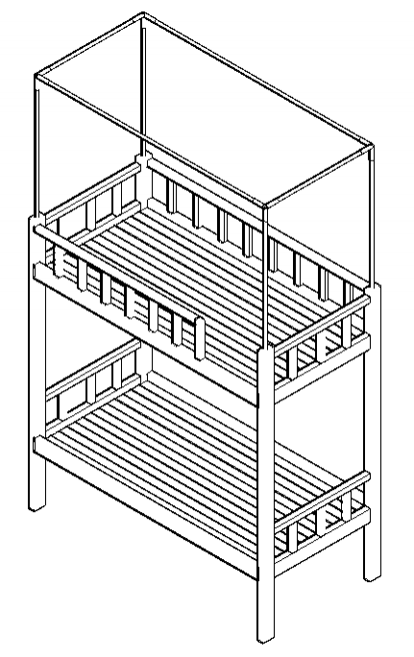 | 规格：2000*1000*2150mm  （长*宽*高），含蚊帐架总高度2990mm。  规格尺寸偏差±2mm以内。 | 一、材质要求  1.采用新西兰松（又名辐射松）全实木脱脂烘干处理后一次加工的实木。木材经干燥后平衡含水率<12%。  2.加工前，经脱水、脱脂、防腐、防虫、化学处理，无裂缝，无缺口虫洞，不允许使用有死节、开裂、虫眼、钝楞、腐朽的木材木料。  3.木纹纹理自然，遇到潮湿或温度较高情况下，不鼓起，不变形。  4.床柱、床梃、支撑料等主要部件不允许有树脂囊，外表长度1米内活节不得超过1个（活节直径不得超过15mm）。  5.主体（包含床柱、床梃、床撑、护栏、爬梯、框架等）采用整料加工，不得有拼接。  6.不得使用木芯板、多层板等人造板材。  二、规格尺寸  ★规格尺寸偏差要求须严格遵守，否则将适用相关违约责任条款（详见合同第十三条）。  ★成品须满足：床架整体尺寸2000*1000*2150mm，含蚊帐架总高度2990mm（偏差±2mm以内）。除后背板及抽屉底板允许使用齿接板外，其余均为直拼板。1.床腿（立柱）尺寸50mm*90mm（不允许负偏差）。床脚底部用聚乙烯全新材料适配脚套，高度不低于80mm，脚套颜色与床腿颜色协调一致。2.护栏高度不低于300mm（不允许负偏差），使用格栅（竖护栏间距参照图示），材料尺寸为横护栏40*40mm，竖护栏40*25mm，护栏与床柱间缺口500-600mm，上下扶梯时易碰撞位置应做倒圆角处理。在护栏内外两侧分别标记距安全护栏板顶边≥200mm的安全警示线（需与采购人确认位置和样式）。3.床梃用于支持床撑和铺板，尺寸100*40mm（不允许负偏差）。4.床撑用于支撑和连接铺板，尺寸60*50mm（不允许负偏差）。每床至少有5根床撑与铺板稳固连接形成组合体。在两床梃内侧应分别加一根铺板托条（不低于30*30mm），以支撑床撑和铺板的组合体，每条托条须使用至少10根长度不低于60mm、直径不低于4mm的自攻螺丝牢固连接在内外两侧长床梃上。5.铺板使用杉木，铺板条由12-14块整板条紧密排列组成（板条间距小于5mm），板条尺寸1910*20mm（长*厚），床撑与铺板应牢固连接，形成组合体。铺板不得有死节、腐朽、虫蛀、开裂、霉变。6.上床蚊帐杆使用∮19mm的不锈钢管，壁厚不低于1mm，高于护栏不低于840mm；下床安装蚊帐挂钩不少于10个。  三、加工工艺  1.床梃、横护栏与立柱采用榫卯连接工艺结合至少两处预埋内丝加螺杆方式牢固连接，榫头长度不低于20mm。横护栏与立柱采用至少一处预埋内丝加螺杆牢固连接，其他主要部件具体连接方式和效果，可参考或优于图示。  2.木材棱角等处做倒圆角处理，经高精度细砂磨光，使边缘倒角圆润自然，以防学生磕碰受伤。  四、油漆工艺  油漆颜色为清水色。底漆和面漆采用优质品牌的环保UV漆或水性漆，采用不低于三底二面工艺，漆膜厚度和硬度达到或超过相关国家标准。底面喷涂丰满，打磨平整；表面光亮平整，无颗粒、汽泡、渣点、颜色均匀美观，耐磨、耐压，色泽美观，符合学生家具用品国家环保安全标准。  五、其他要求  1.主要部件间使用预埋紧固件（规格前述）加固。  2.为确保床体稳定性，安装时，内侧（靠墙侧）床梃和墙体应以合理方式连接固定，同时确保美观。  3.环保符合相关国家标准（采购人将委托有国家认证的或国家认可的相关检测机构检测，不达标的适用合同第十三款“违约责任”）。
2 | 公寓床B | 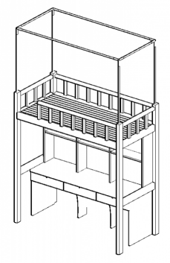 | 规格：2000*1000*2150mm  （长*宽*高），含蚊帐架总高度2990mm。  规格尺寸偏差±2mm以内。 | 一、材质要求  1.采用新西兰松（又名辐射松）全实木脱脂烘干处理后一次加工的实木。木材经干燥后平衡含水率<12%。  2.加工前，经脱水、脱脂、防腐、防虫、化学处理，无裂缝，无缺口虫洞，不允许使用有死节、开裂、虫眼、钝楞、腐朽的木材木料。  3.木纹纹理自然，遇到潮湿或温度较高情况下，不鼓起，不变形。  4.床柱、床梃、支撑料等主要部件不允许有树脂囊，外表长度1米内活节不得超过1个（活节直径不得超过15mm）。床下衣柜、书桌、书架木纹自然，无结疤、黑线等瑕疵。  5.主体（包含床柱、床梃、床撑、护栏、爬梯、框架等）采用整料加工，不得有拼接。  6.不得使用木芯板、多层板等人造板材。  二、规格尺寸  ★规格尺寸偏差要求须严格遵守，否则将适用相关违约责任条款（详见合同第十三条）。  ★成品须满足：床架整体尺寸2000*1000*2150mm，含蚊帐架总高度2990mm（偏差±2mm以内）。除后背板及抽屉底板允许使用齿接板外，其余均为直拼板。1.床腿（立柱）尺寸50mm*90mm（不允许负偏差）。床脚底部用聚乙烯全新材料适配脚套，高度不低于80mm，脚套颜色与床腿颜色协调一致。2.护栏高度不低于300mm（不允许负偏差），使用格栅（竖护栏间距参照图示），材料尺寸为横护栏40*40mm，竖护栏40*25mm，护栏与床柱间缺口500-600mm，上下扶梯时易碰撞位置应做倒圆角处理。在护栏内外两侧分别标记距安全护栏板顶边≥200mm的安全警示线（需与采购人确认位置和样式）。3.床梃用于支持床撑和铺板，尺寸100*40mm（不允许负偏差）。床头床尾两侧每侧至少加一根下拉料，床内侧（靠墙侧）至少加一根长内下拉料，以确保床铺稳定性。4.床撑用于支撑和连接铺板，尺寸60*50mm（不允许负偏差）。每床至少有5根床撑与铺板稳固连接形成组合体。在两床梃内侧应分别加一根铺板托条（不低于30*30mm），以支撑床撑和铺板的组合体，每条托条须使用至少10根长度不低于60mm、直径不低于4mm的自攻螺丝牢固连接在内外两侧长床梃上。5.铺板使用杉木，铺板条由12-14块整板条紧密排列组成（板条间距小于5mm），板条尺寸1910*20mm（长*厚），床撑与铺板应牢固连接，形成组合体。铺板不得有死节、腐朽、虫蛀、开裂、霉变。6.蚊帐杆使用∮19mm的不锈钢管，壁厚不低于1mm，高于护栏不低于840mm。7.床下写字桌尺寸1900*600*760mm，台面厚度不低于18mm。写字桌抽屉面高度为150mm。抽屉配304不锈钢锁扣，锁扣露出柜门外部为半圆圆环，圆环直径不小于3mm。8.桌上书架尺寸1900*250*940mm，隔板厚度不低于18mm，背板、抽屉底板厚度不低于9mm。书架下方无背板（墙面有插座），下方配50*18mm（高*厚）挡板，以防落物。  三、加工工艺  1.床梃、横护栏与立柱采用榫卯连接工艺结合至少两处预埋内丝加螺杆方式牢固连接，榫头长度不低于20mm。横护栏与立柱采用至少一处预埋内丝加螺杆牢固连接，其他主要部件具体连接方式和效果，可参考或优于图示。  2.木材棱角等处做倒圆角处理，经高精度细砂磨光，使边缘倒角圆润自然，以防学生磕碰受伤。  四、油漆工艺  油漆颜色为清水色。底漆和面漆采用优质品牌的环保UV漆或水性漆，采用不低于三底二面工艺，漆膜厚度和硬度达到或超过相关国家标准。底面喷涂丰满，打磨平整；表面光亮平整，无颗粒、汽泡、渣点、颜色均匀美观，耐磨、耐压，色泽美观，符合学生家具用品国家环保安全标准。  五、金属配件  1.采用优质品牌的不锈钢品牌缓冲阻尼铰链。  2.抽屉采用优质品牌液压缓冲三节导轨。  3.衣柜、抽屉等处须配304不锈钢锁扣，供学生自主选配锁具。  4、预埋螺丝及螺杆为不锈钢件。  六、其他要求  1.主要部件间使用预埋紧固件（规格前述）加固。  2.写字桌、桌上书架为相互独立的单件家具，便于维护和拆装搬运，为确保家具稳定性，安装时家具应以合理方式连接固定，同时确保美观。  3.为确保床体稳定性，安装时，内侧（靠墙侧）床梃和墙体应以合理方式连接固定，同时确保美观。  4.环保符合相关国家标准（采购人将委托有国家认证的或国家认可的相关检测机构检测，不达标的适用合同第十三款“违约责任”）。
3 | 实木爬梯（两床公用） | 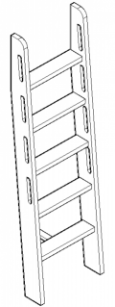 | 规格：  480*120*1800mm  （长*宽*高）  规格尺寸偏差±2mm以内。 | 一、材质要求  1.采用新西兰松（又名辐射松）全实木脱脂烘干处理后一次加工的实木。木材经干燥后平衡含水率<12%。  2.加工前，经脱水、脱脂、防腐、防虫、化学处理，无裂缝，无缺口虫洞，不允许使用有死节、开裂、虫眼、钝楞、腐朽的木材木料。  3.木纹纹理自然，遇到潮湿或温度较高情况下，不鼓起，不变形。  4.不得使用木芯板、多层板等人造板材。  二、规格尺寸  ★规格尺寸偏差要求须严格遵守，否则将适用相关违约责任条款（详见合同第十三条）。  ★成品须满足：整体尺寸480*120*1800mm，爬梯科学合理设计，兼顾学生桌下空间和上下梯方便。爬梯扶手内镂空设计以利于抓握。爬梯连续两踏脚板上表面间距为250mm±50mm，同时科学合理配备安全防滑措施。爬梯设计时要结合负荷要求（不低于5KN），充分考虑踏脚板的长宽厚度比例，以保证踏脚板的强度，踏脚板宽度不低于100mm，厚度不低于30mm，不允许使用有节木材。  三、加工工艺  1.爬梯上方与床体以至少4根预埋螺丝牢固连接（左右两侧2根螺丝长度不低于80mm、直径不低于6mm），爬梯与床腿下方配20*40mm加固条，以自攻螺丝固定（长度不低于40mm、直径不低于4mm），以增强爬梯稳定性。  2.爬梯扶手与踏脚板采用榫卯结构预埋内丝加螺杆方式牢固连接，踏脚板两侧的两处进槽部位插入不得低于10mm。  四、油漆工艺  油漆颜色为清水色。底漆和面漆采用优质品牌的环保UV漆或水性漆，采用不低于三底二面工艺，漆膜厚度和硬度达到或超过相关国家标准。底面喷涂丰满，打磨平整；表面光亮平整，无颗粒、汽泡、渣点、颜色均匀美观，耐磨、耐压，色泽美观，符合学生家具用品国家环保安全标准。  五、其他要求  环保符合相关国家标准（采购人将委托有国家认证的或国家认可的相关检测机构检测，不达标的适用合同第十三款“违约责任”）。
4 | 实木六门橱 | 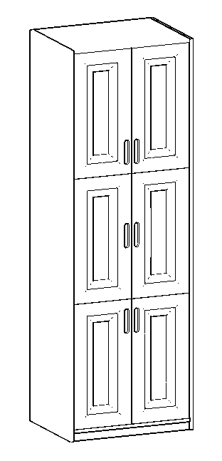 | 规格：  800*600*2400mm  （长*宽*高）  规格尺寸偏差±2mm以内。 | 一、材质要求  1.采用新西兰松（又名辐射松）全实木脱脂烘干处理后一次加工的实木。木材经干燥后平衡含水率<12%。  2.加工前，经脱水、脱脂、防腐、防虫、化学处理，无裂缝，无缺口虫洞，不允许使用有死节、开裂、虫眼、钝楞、腐朽的木材木料。  3.木纹纹理自然，遇到潮湿或温度较高情况下，不鼓起，不变形。  4、不得使用木芯板、多层板等人造板材。  二、规格尺寸  ★规格尺寸偏差要求须严格遵守，否则将适用相关违约责任条款（详见合同第十三条）。  ★成品须满足：整体尺寸800*600*2400mm。柜体厚度不低于18mm；柜体以优质品牌隐形自攻三合一连接件完成垂直连接，连接杆自攻牙纹直径不低于6mm，连接杆长度不低于38mm，偏心轮直径不低于15mm，厚度不低于12mm；柜内一层隔板厚度均不低于18mm，隔板固定在托条（不低于20*20mm）上，托条与柜体稳固连接。后背板厚度不低于9mm。柜门采用框架结构，框架厚度不低于18mm，门芯板厚度不低于15mm。柜门配304不锈钢锁扣，锁扣露出柜门外部为半圆圆环，圆环直径不小于3mm。单侧柜门用至少2个铰链稳固连接在框体上。  三、加工工艺  1.现代工艺，局部带胶，加螺杆牢固连接。  2.木材棱角等处做倒圆角处理，经高精度细砂磨光，使边缘倒角圆润自然，以防学生磕碰受伤。  四、油漆工艺  油漆颜色为清水色。底漆和面漆采用优质品牌的环保UV漆或水性漆，采用不低于三底二面工艺，漆膜厚度和硬度达到或超过相关国家标准。底面喷涂丰满，打磨平整；表面光亮平整，无颗粒、汽泡、渣点、颜色均匀美观，耐磨、耐压，色泽美观，符合学生家具用品国家环保安全标准。  五、金属配件  1.采用优质品牌的不锈钢缓冲阻尼铰链。  2.抽屉采用优质品牌的液压缓冲三节导轨。  3.衣柜、抽屉等处须配304不锈钢锁扣，供学生自主选配锁具。  4.预埋螺丝及螺杆为不锈钢件。  六、其他要求  环保符合相关国家标准（采购人将委托有国家认证的或国家认可的相关检测机构检测，不达标的适用合同第十三款“违约责任”）。
5 | 实木凳 | 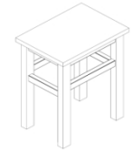 | 凳面400*280mm，凳面离地高度440mm。 | 一、材质  采用橡胶木。加工前，经脱水、脱胶、防腐、防虫、化学处理、木材干燥至低于9%的含水量，木纹纹理自然，无裂缝，无缺口虫洞，遇潮湿或高温不鼓起、不变形。  二、规格  1.凳面为橡胶木指接板。凳面尺寸400*280mm（允许负偏差2mm以内），厚度不低于20mm。椅面距地面高度440mm（允许负偏差2mm以内）。  2.凳腿由橡胶木原木整料加工而成。凳腿尺寸43*33mm，上拉杆40*25mm，下拉杆30*25mm，以上尺寸不允许负偏差。  三、加工工艺  整料加工并采用榫卯结合工艺。  四、油漆工艺  油漆颜色为清水色。底漆和面漆采用优质品牌的环保UV漆或水性漆，采用不低于三底二面工艺，漆膜厚度和硬度达到或超过相关国家标准。底面喷涂丰满，打磨平整；表面光亮平整，无颗粒、汽泡、渣点、颜色均匀美观，耐磨、耐压，色泽美观，符合学生家具用品国家环保安全标准。  五、其他要求  环保符合相关国家标准（采购人将委托有国家认证的或国家认可的相关检测机构检测，不达标的适用合同第十三款“违约责任”）。
备注要求：
①木材类家具不得有坏点、发霉、腐烂等斑块。
②所需实木板材，未做特别说明的均为直拼板，非指接板。意在减少粘合剂使用，控制、降低有害物质的释放，保障学生健康。

三、商务要求
商务要求是指取得采购标的的时间、地点、财务和服务要求，包括交付（实施）的时间（期限）和地点（范围），付款条件（进度和方法），包装和运输，售后服务，保险等。其内容包含但不限于以下内容：

1.需实现的功能或者目标，以及为落实政府采购政策需满足的要求；
项目需求的产品规格、材质、数量、技术要求、设计和制造标准均为生产技术先进、品质优良、符合相关检验检测要求的全新产品，并且从设计、制造、包装、运输、安装到采购人指定地点，经调试、验收直至最后交付使用及质保的完整性产品项目。

2.采购标的需执行的国家相关标准、行业标准、地方标准或者其他标准、规范；
2.1、江苏省教育厅2023年4月29日印发的《学生宿舍用床安全栏板改造技术指南》；
2.2、应符合但不限于下面列出的关于实木类家具安全、试验和检测要求，实木类家具搬运、家具安装等相关标准。如：
GB/T 28202-2020《家具工业术语》
GB/T 3324-2024 《木家具通用技术条件》
GB/T 32445-2015《家具用材料分类》
GB 24430.1-2009 《家用双层床 安全第 1 部分:要求》
GB/T 24430.2-2009 《家用双层床安全第 2 部分:试验》
GB/T 3328-2016 《家具 床类主要尺寸》
QB/T 4452-2013 《木家具 极限与配合》
GB/T 10357.1-2024 《家具力学性能试验 第1部分：桌类强度和耐久性》
GB 28008-2024 《家具结构安全技术规范》
QB/T 8096-2024 《五金配件 阻尼导轨通用技术条件》
GB/T 35607-2024 《绿色产品评价 家具》
GB/T 4893 《家具表面漆膜理化性能试验》系列国家标准
GB/T 4893.10-2024 《家具表面漆膜理化性能试验 第10部分：耐划痕测定法》
GB 18584-2024 家具中有害物质限量。
2.3、满足国家相关标准、行业标准、地方标准或者其他标准、规范；
2.4、符合采购文件项目需求。
2.5、投标供应商应保证提供的产品不得侵犯第三方专利权、商标权和设计权、版权等。否则，投标供应商应负全部责任，并承担由此引起的一切后果。

3.采购标的需满足的质量、安全、技术规格、物理特性等要求；

3.1宿舍平面摆放图
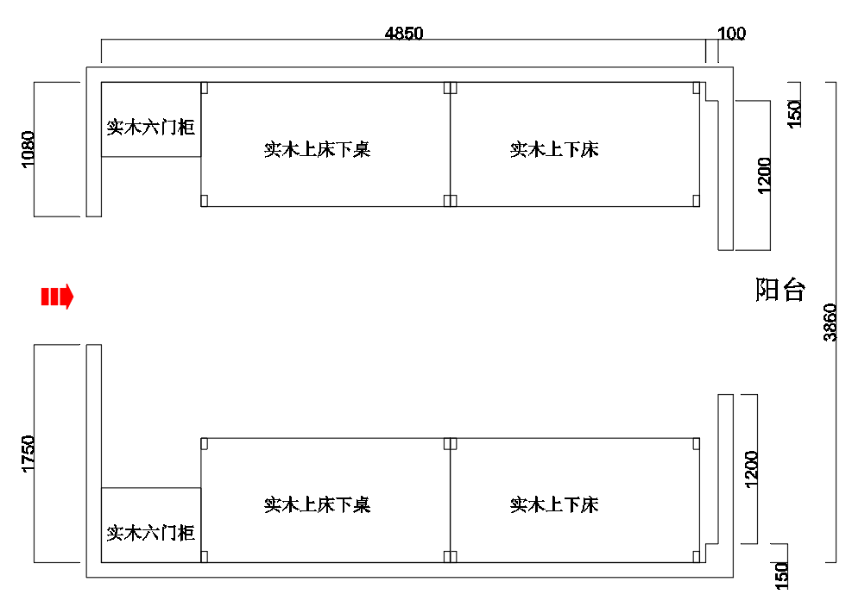
公寓床A

公寓床A

公寓床B

公寓床B

3.2图例
图示（例）
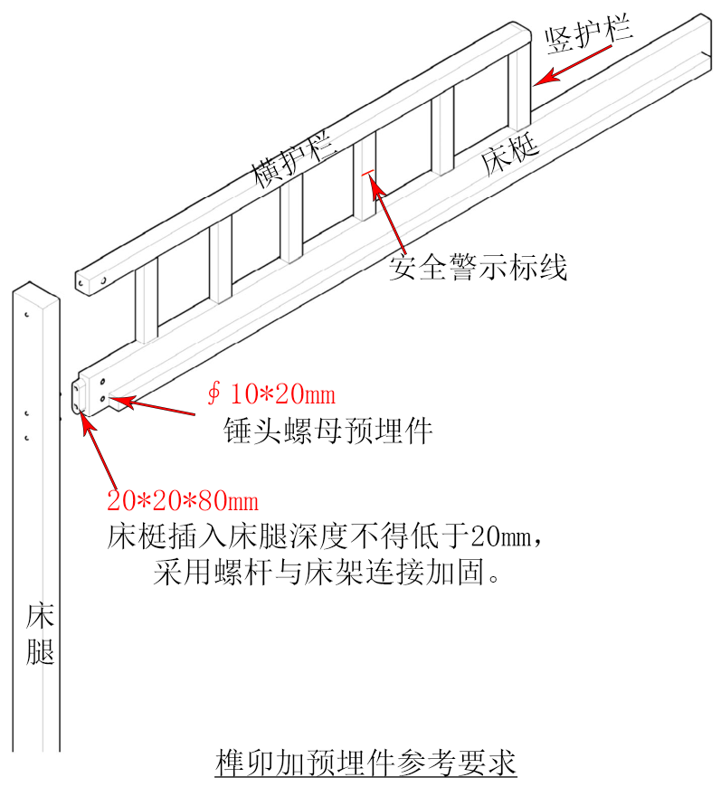
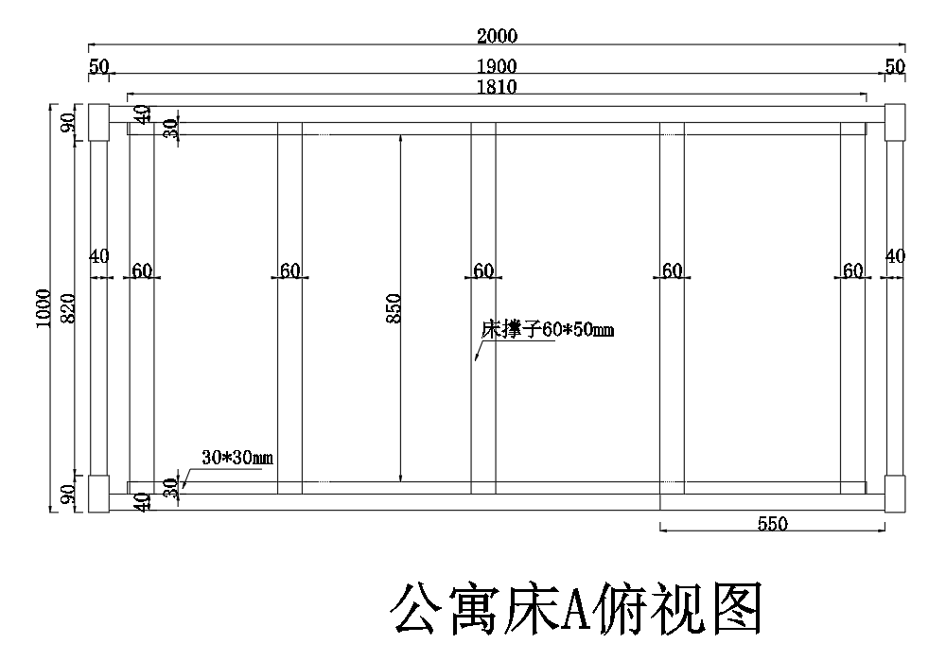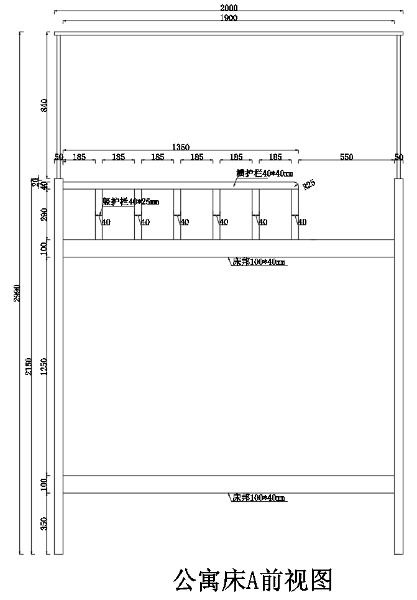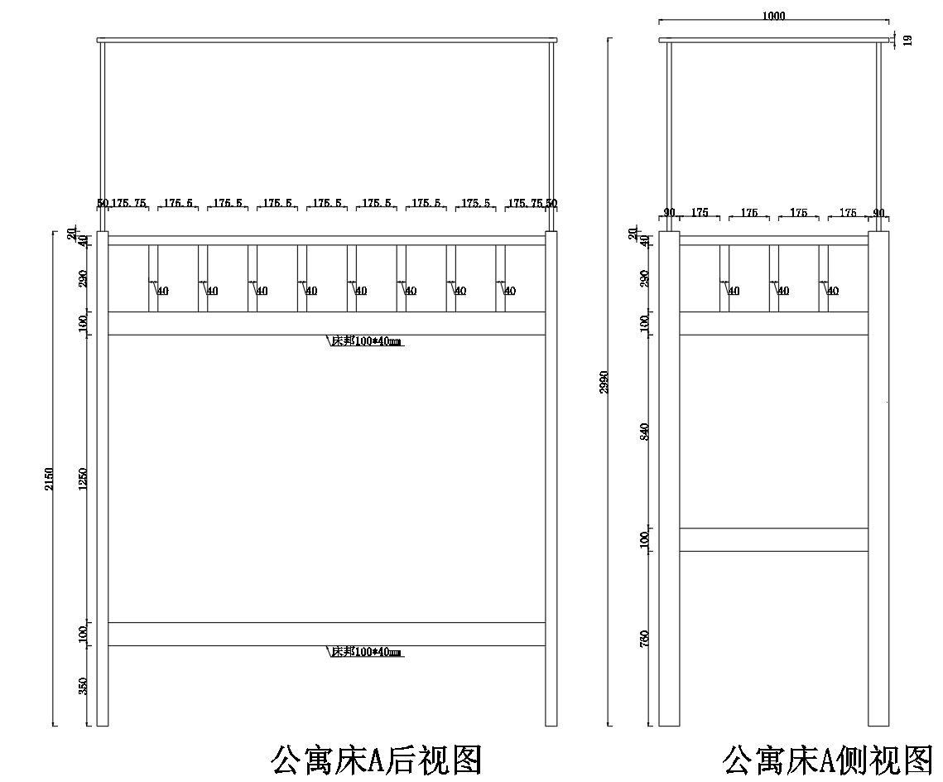
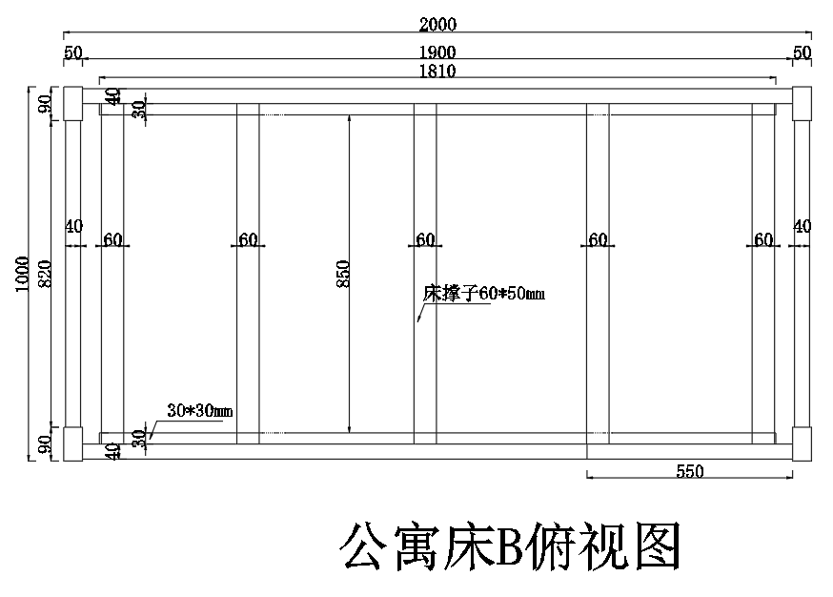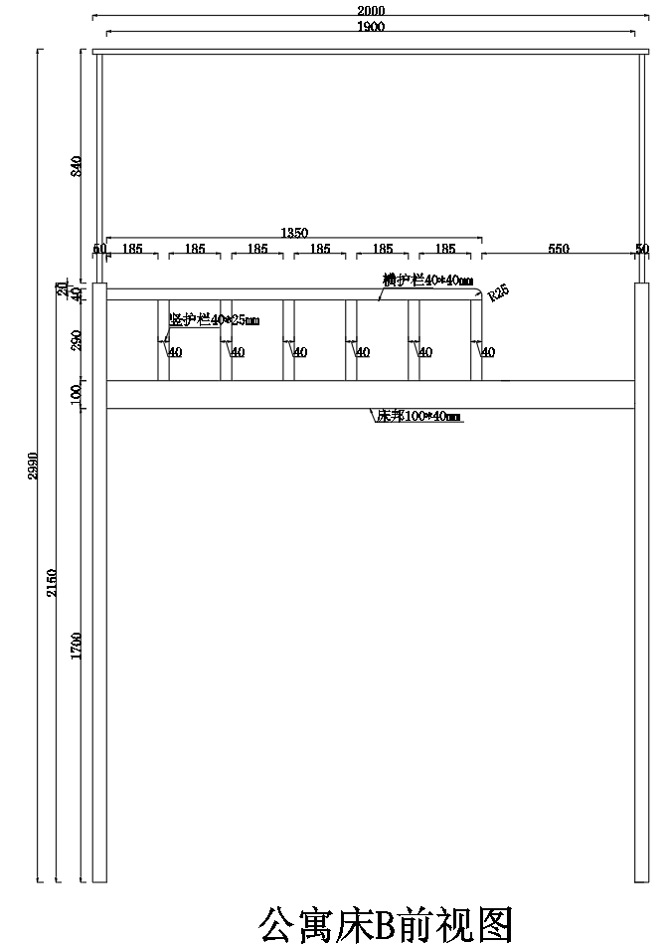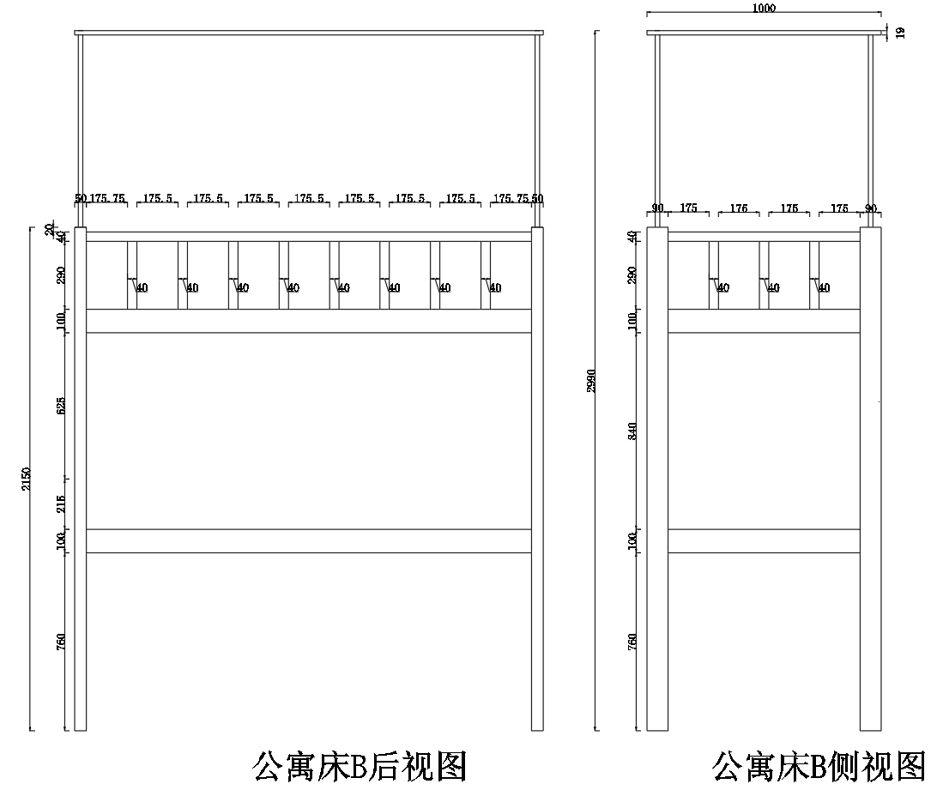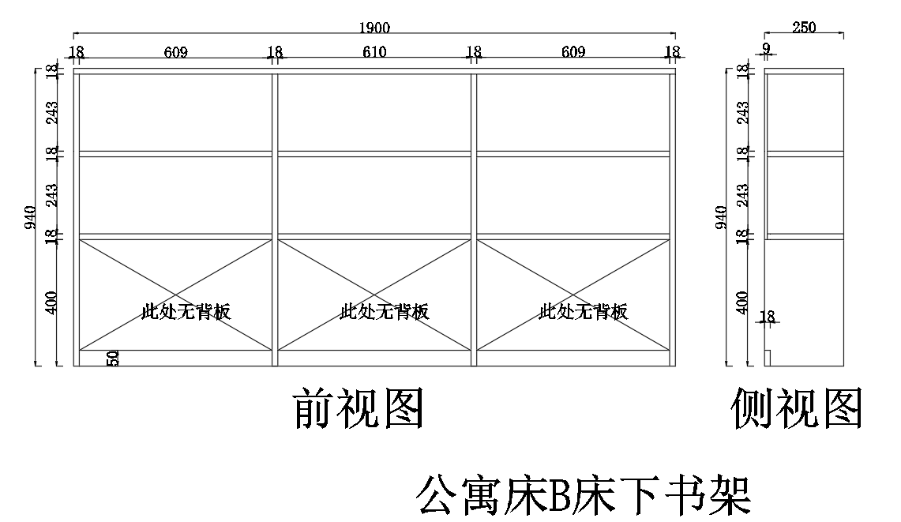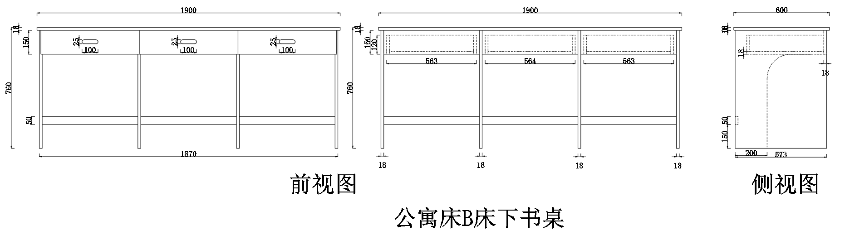
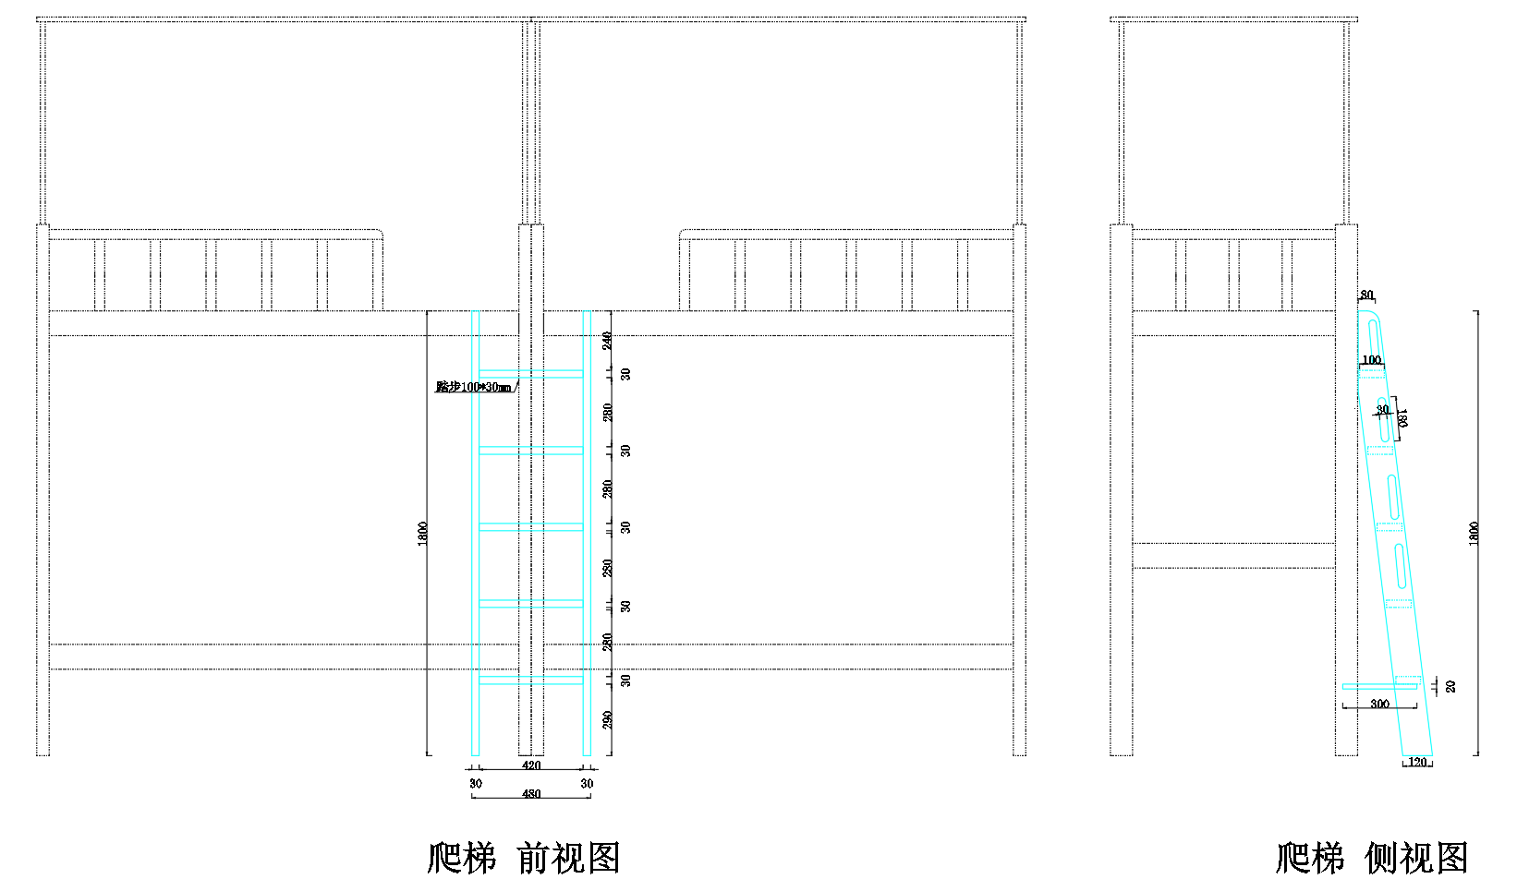
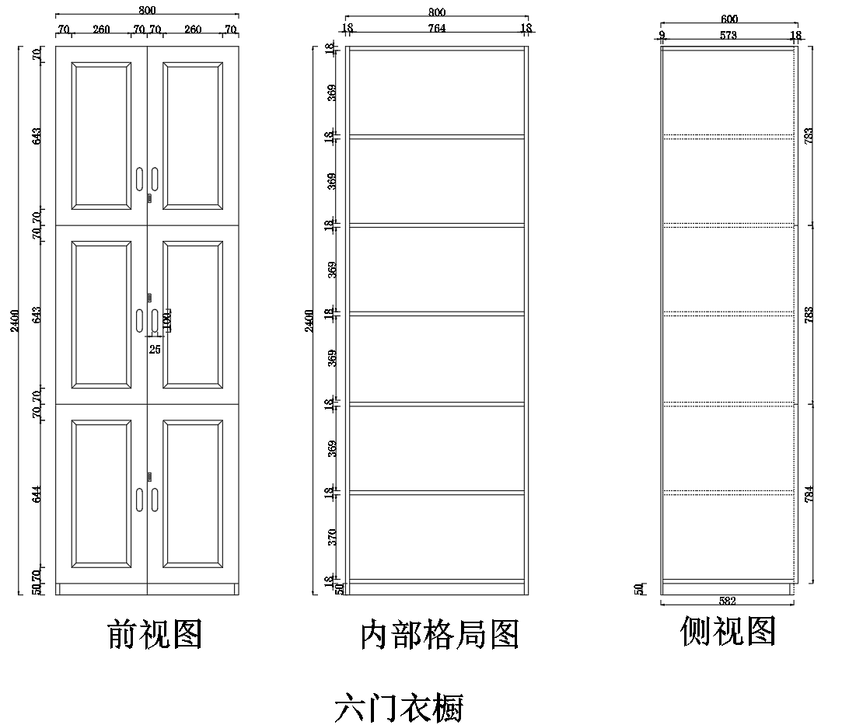
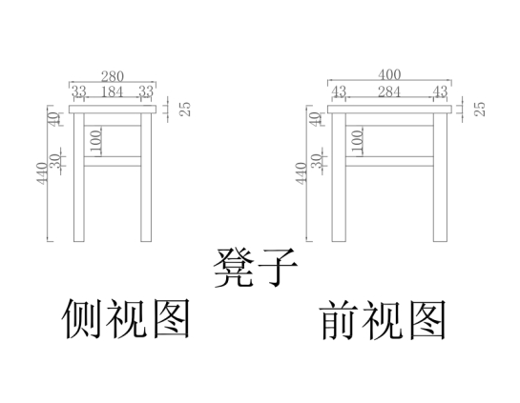
注：1、所投产品须为参考或优于图示（例）参数要求生产的产品。
2、中标供应商与采购人签订合同后，应当根据采购人要求或建议，优化产品设计，并提供样品展示，等待采购人最终确认后方可批量生产。
3、中标产品的技术标准按国家标准执行，但在采购文件中有特别要求的，须按采购文件中规定的要求执行。

4.采购标的的数量、采购项目交付或者实施的时间和地点；
4.1标的数量：采购清单与技术参数详见项目需求清单。
4.2供货周期：中标供应商须在签订合同前，与采购人明确生产和安装节点进度。合同签订后，接校方指令 45 个日历天内按采购清单和标书要求，完成本项目产品的供货安装调试，并通过采购人验收。
4.3交货地点：南通师范高等专科学校如皋校区，具体按采购人指定地点送货、安装。

5.采购标的需满足的服务标准、期限、效率等要求；
按照采购文件要求在规定时间内签订合同、供货并安装到位，确保可正常使用。中标供应商在项目生产安装调试中必须严格遵守相关的法规、规范和现场施工单位的规定，督促现场施工人员规范操作，采取严格有力的安全防护措施，做好安全防护工作，确保施工安装的人身安全，相关专业技术岗位必须持证上岗。
5.1中标供应商须严格按照参数规格进行生产，产品可优于参数要求（具体参数要求详见采购文件）。低于参数要求的，适用相关违约责任条款，违约责任条款具体规定详见采购合同。
5.2中标供应商须制定详细的项目实施方案。方案中至少应包含资金安排、原材料准备和用料明细、生产技术工艺、生产过程控制、生产进度安排、供货安装承诺、验货方案、应急预案等。
5.3中标供应商须保证本项目所需核心产品是在中标供应商提交投标文件中指定的生产基地生产制造的，否则视为违约，适用有关违约责任条款，采购人亦有权终止合同，并没收全额履约保证金。
5.4为保证采购人权益，中标供应商须接受采购人的生产过程监控监督。中标供应商须完全响应采购人的合理要求，无法提供相关材料或有不符合相关要求的，将适用相关违约责任条款，违约责任条款具体规定详见采购文件。过程监控监督方法和内容包括但不限于：
（1）现场查看原材料进货合同和发票（制造商须提供原材料相应证明材料，材料包括但不限于原材料采购证明，生产单、下料单等）；
（2）查看产品加工工艺及质量是否符合采购文件要求；
（3）抽检产品原材料或成品，制造商须根据要求提供相应检验检测报告作为依据（具体要求参见采购标的验收标准）；
（4）督促完成生产进度（制造商须提供产品生产进度相应证明材料，材料包括但不限于标书响应的生产进度表，原材料、人员、设备调度保障情况等）；
（5）中标供应商在油漆前和发货前，均须通知采购人进行预验收。预验收由采购人组织不少于 3 名专业技术人员进行，预验收标准参考采购标的验收标准的部分条款。
5.5中标供应商须在供货并安装到位后 15 天内，提供该批次产品符合标的验收标准的原材料和成品抽样检验检测报告（含封底及封面）。
5.6报价要求：包括不限于满足本项目采购需求中生产制作、配件、包装、运输、安装、调试、培训、售后服务（免费质保）等费用，以及管理费、利润、税金等完成本项目可能发生的所有费用。
5.7中标供应商须制定详细的售后服务保障方案。方案中至少应包含售后服务承诺及保修细则、服务质量保证标准、售后服务人员和工具配备、现场服务措施、故障解决能力、应急服务响应方案、优惠条件承诺及服务体系说明。在验收交付使用后中标供应商须定期派人员跟踪服务，及时处理运行过程中出现的问题。免费质保期限（自交货并验收合格之日起计）为3年，在免费质保期内，每年派人免费维保产品至少一次。免费质保期内主要配件和部件发生非人为原因引起的损坏，供应商应及时提供免费更换或修理。。

6.采购标的的验收标准；
6.1中标供应商应在不低于本采购文件参数要求的前提下，优化设计方案（包括原料、配件、生产、安装、验收、售后服务等），但尺寸规格需满足安装地点场地需求（建议现场踏勘）。中标供应商交付的货物质量不得低于采购文件中所要求的产品原材料、参数和生产工艺要求，否则采购人有权保留使用该产品直至供应商提供合格产品替换，同时将适用相关违约责任条款，违约责任条款具体规定详见采购文件。
6.2中标供应商所供产品应按国家相关标准或行业标准进行设计和制造。
（1）中标供应商的原材料及产品须符合国家环保要求。
（2）中标供应商须提供产品材质清单、材料产地证明。
（3）中标供应商须提供产品所采用油漆、配件等清单（包含但不限于品牌、规格、数量、单价等），并提供相应的技术说明书。
（4）中标供应商须提供拥有的大型生产设备清单及证明文件。
（5）中标供应商须提供证明所提供货物与采购文件的要求相一致的文件（可以但不限于手册、图纸、图文资料和数据等）。
6.3中标供应商须按采购人要求，完整提供该项目相应批次产品的原材料（至少包括木材、油漆、金属配件）供货合同和发票等原始材料复印件并加盖公章，否则适用相关违约责任条款，违约责任条款具体规定详见采购文件。
6.4中标供应商在家具安装前和安装完毕后，须委托具有国家资质的检测机构各进行一次室内环境空气质量检验检测，确保产品环保质量达到国家有关标准。室内环境空气质量检验检测项目中应至少含“甲醛”“苯类”“TVOC”等。所产生的的费用由中标供应商承担。
6.5在接到中标供应商以书面形式提出的验收申请后，采购人在 5 个工作日内组织相关专业技术人员进行验收，必要时可以邀请采购中心、质检等权威部门参与验收。验收以市级及以上质检部门出具的符合采购要求的抽样检验检测报告（含封底及封面）作为依据。所产生的费用和抽检样品由中标供应商承担。
6.6采购人在验收时将随机抽取不低于 3 件成品，根据采购文件要求对抽检产品由市级及以上质检部门进行破坏性检验检测。若检测合格，即视为通过验收的抽样检测环节。若抽检的某个成品检测不合格，中标供应商须在一周内紧急调拨合格产品进行更换，且费用由中标供应商负责。中标供应商更换合格产品后 10 天内，采购人再次随机对不合格产品所在批次的产品扩大抽取范围与数量（含更换后产品），随机抽取不少于 2 件进行破坏性送检。如检测仍不符合要求，中标供应商需继续更换。更换后如仍然不达标，启用相关违约责任条款。进行破坏性检验检测的产品，中标供应商必须负责免费补齐，并送至采购人指定地点。不论检测是否合格，相关费用和抽检样品均由中标供应商承担。
6.7关于抽样检验检测报告的要求。
（1）中标供应商须提供抽样检验检测报告的场景为：
A.原材料抽检报告：采购人在进行过程监控监督时，可以要求中标供应商提供；中标供应商在完成供货并安装到位后，15 天内必须提供该批次产品符合标的验收标准的原材料和成品抽样检验检测报告（含封底及封面）。
B.成品抽检报告：采购人在进行过程监控监督时，可以要求中标供应商提供；中标供应商在完成供货并安装到位后，15 天内必须提供该批次产品符合标的验收标准的原材料和成品抽样检验检测报告（含封底及封面）；采购人进行验收抽检时须由中标供应商协助提供批次产品符合标的验收标准的原材料和成品抽样检验检测报告（含封底及封面），报告须实施检测的质检部门出具。
（2）原材料的抽样检验检测报告（检验检测结果须为合格）。
A.新西兰松的抽样检验检测报告。单份报告的检验检验检测内容至少包含密度、含水率、干缩率、防霉性能。
B.橡胶木的抽样检验检测报告。单份报告的检验检验检测内容至少包含密度、含水率、干缩率、防霉性能。
C.底漆的抽样检验检测报告。单份报告的检验检测内容至少包含游离甲醛含量、挥发物有机化合物含量（VOC）含量、苯系物总和含量、可溶性重金属含量。
D.面漆的抽样检验检测报告。单份报告的检验检测内容至少包含游离甲醛含量、挥发物有机化合物含量（VOC）含量、苯系物总和含量、可溶性重金属含量。
E.导轨的抽样检验检测报告。单份报告的检验检测内容至少包含中性盐雾试验（96h）、耐久性、垂直向下静载荷、水平侧向静载荷。
F.铰链的抽样检验检测报告。单份报告的检验检测内容至少包含中性盐雾试验（96h）、耐久性、垂直静载荷、水平静载荷。
G.三合一连接件的抽样检验检测报告。单份报告的检验检测内容至少包含中性盐雾试验（96h）、耐久性、垂直向下静载荷、水平侧向静载荷。
H.不锈钢蚊帐杆的抽样检验检测报告。单份报告的检验检测内容至少包含材质分析、耐久性、垂直向下静载荷、水平侧向静载荷。以上送检的原材料须与所使用在产品上的一致。
（3）成品的抽样检验检测报告（检验检测结果须符合采购文件有关要求）。
A.成品抽样检验检测报告的各项指标须至少包含但不限于：主要尺寸及偏差，形状和位置公差，木材含水率，外观要求，表面理化性能要求，金属配件耐腐蚀性要求，力学性能要求，安全性能要求，有害物质含量等。
B.成品抽样检验检测报告还须特别满足以下要求：
全实木组合床（含床架、床板、桌台、书架、爬梯）、实木凳漆膜表面理化性能（耐液性、耐湿热、耐干热、附着力、耐磨性、抗冲击）为 1 级，有害物质应至少符合 GB18581-2020《木器涂料中有害物质限量》国家标准要求。
（4）抽样检验检测报告须为相应批次产品的原材料及相应批次产品（抽检样品必须由采购人现场确认）的报告；报告须由市级及以上质检部门出具（报告具有 CMA 认证标识并加盖检验检测专用章）；报告上须体现“抽样”字样；委托检测单位须与投标人或生产厂家名称一致。报告不满足以上要求或报告不全的，项目不得验收。因检验检测所产生的费用由中标供应商承担。
6.8验收合格，采购人出具验收报告，作为支付货款的依据。验收不合格，适用相关违约责任条款，违约责任条款具体规定详见采购文件。
6.9采购方对中标供应商进行过程监控监督，需对原材料或成品进行抽检时，适用以上验收标准，所产生的费用由中标供应商承担。

7.采购标的的其他技术、服务等要求。
7.1中标供应商应安排具有相应专业技能和经验的技术工人进行现场安装调试等所有事项，并做好相关安全、文明施工措施，承担整个供货安装及质保和售后服务期间的所有安全责任。
7.2免费质保：中标供应商须自交货并验收合格之日起，提供不少于 36个月的免费质量保证期。
（1）对达不到质量要求的，中标供应商须包退、包换，所发生的费用及损失全部由中标供应商自行承担。
（2）质保期内，中标供应商须须配备充足的主辅料，对非人为原因造成的质量问题，进行无偿质量维修和预防性维护。
（3）质保期内，中标供应商接到采购方产品出现问题的通知后，除不可抗力和采购方责任外，须提供售后服务 1 小时内响应，4 小时内到达产品使用现场进行处理，24 小时不能解决问题的，必须提供相应产品给予替代使用，否则采购人将自行采取必要的措施，由此产生的风险和费用由中标供应商承担。
（4）质保期外，中标供应商接到采购方产品出现问题的通知后，12 小时内到达现场进行处理，维修费用按照成本费收取。
7.3商品包装要求：按《关于印发〈商品包装政府采购需求标准（试行）〉、〈快递包装政府采购需求标准（试行）〉的通知》（财办库〔2020〕123 号）文件执行。
（1）包装的原料应来源于可持续性森林；
（2）商品包装尽可能使用单一材质的包装材料，如因功能需求必需使用不同材质，不同材质间应便于分离；
（3）包装的产品板件合理紧凑，不松动，有可能磕碰之部位安全保护措施要到位，不漏包相关部件，左右配对的不错包，不漏敲五金及脚钉等相关部件。

8.非单一产品采购项目，采购标的中的核心产品。
采购清单序号 | 核心产品
1 | 公寓床A
2 | 公寓床B

9.样品：无

10.本项目不接受进口产品投标

11.付款方式
11.1签订合同后，预付合同价 30%（中标供应商需先行提供同等金额的预付款保函，预付款保函须由中标供应商基本账户开户银行出具）；
11.2全部货物到场、安装调试完毕，并经甲方验收合格确认签字后收到中标供应商正规发票后15 个工作日内，一次性付清项目余款，同时退还已经收取的预付款保函。

12.履约保证金要求
12.1本项目成交后的履约保证金为项目成交价的10%，成交供应商的履约保证金须在成交通知书发出之日起至合同签订前汇入采购单位账户（应当以数字人民币、支票、汇票或者金融机构、担保机构出具的保函等非现金形式提交），成交供应商凭成交通知书与采购单位签订合同。超期或未有协商，则视为自动放弃成交资格。
12.2成交供应商全部履约合同义务，经采购单位验收合格无质量、进度等问题的，采购人在验收合格后一次性退还履约保证金，采购人若逾期退还履约保证金的，按照逾期部分的每日0.05%支付违约金；
12.3发生以下情况的，履约保证金不予退还或部分退还：
a.签订合同后，成交供应商不履行合同义务的，采购单位有权全额扣除履约保证金，全额不予退还，同时采购单位亦有权终止合同，中标供应商还须承担相应的法律赔偿责任。
b.成交供应商在履约过程中发生违约行为，给采购单位造成损失的，采购单位有权在成交供应商缴纳的履约保证金中予以扣款，以弥补采购单位经济损失，不足的部分成交供应商另外补齐。
12.4以履约保函（保险）形式向采购人缴纳的，按照《关于在全省政府采购领域推行电子履约保函（保险）的通知》，登录江苏政府采购网，选择“保险保函”模块，进行相关操作。供应商可登陆江苏政府采购网“资料下载”栏目下载“政府采购电子履约（保函）保险操作手册”。

四、采购需求中必须满足的实质性要求。

4.1技术部分实质性要求：原材料环保要求（请逐项做出书面详细承诺，不能仅写“满足所有要求”的简单承诺，格式自拟）
4.1.1投标供应商中标后，应提供家具材质清单，需就拟投入本项目生产的原材料和主要辅材进行送检，送检内容须经采购方认可，送检机构需为有国家认证的或国家认可的相关检测机构。
4.1.2原材料及辅材产品应符合国家规定的强制性环保指标。甲醛释放量指标符合项目需求清单标准。
4.1.3中标人必须保证采用环保材料，家具安装完毕后室内空气质量达到国家环保标准；本项自预验收后5天内，委托具有国家资质的检测机构进行室内环境空气质量检测，检测项目中含“甲醛”、“苯类”、“TVOC”等项；抽取样品时和检测时均必须是供应商代表、检测中心专业人员、采购人代表三方同时在场的情况下进行，否则进行的检测视为无效；检测数据以具有国家资质的检测机构出具的《环境检测报告》为准；如检测合格，检测费用由采购人承担；如检测不合格，则检测费用由供应商承担，同时供应商对相关的项目无条件进行整改，直至再次检测合格为止，由此造成一切损失均由供应商承担。不满足以上要求的检测报告或报告不全，项目不得竣工验收。

4.2商务部分实质性要求（请逐项做出书面详细承诺，不能仅写“满足所有要求”的简单承诺，格式自拟）
4.2.1中标供应商提供的货物必须达到或优于招标文件“采购清单”技术需求中各项指标参数。采购人在例行送检之外将随机抽检家具原材料、家具成品，检验机构为通过国家计量认证的第三方检测机构。对于产品的任何技术及质量不合格，中标供应商承担检测费用，采购人有权拒收、部分拒收、退货、部分退货直至解除本合同，同时采购人有权保留使用该产品直至供应商提供合格产品替换，并要求中标供应商支付因此造成的所有损失。破拆部件由中标供应商负责补齐且采购人不支付任何补偿费用。
4.2.2中标供应商在货物送达采购人处前提供本批次原材料完整的检测报告(含封底及封面)，检测报告须加盖经销商公章（如有）及厂商公章，原材料检测报告如下：①双饰面浸渍胶膜纸饰面刨花板检测报告，检测项目包含但不限于：燃烧性能B1级,甲醛释放量；②多功能钢铁表面处理液检测报告，检测项目包含但不限于：游离酸度，磷化膜耐蚀性；③气压棒材检测报告，检测项目包含但不限于：密封性能，循环寿命%；④中密度纤维板检测报告，检测项目包含但不限于：甲醛释放量，TVOC,苯，甲苯，二甲苯；⑤麻绒检测报告，检测项目包含但不限于：可分解致癌芳香胺染料，致癌染料，短链氯化石蜡；⑥水性底漆及水性面漆检测报告，检测项目包含但不限于：VOC含量,甲醛含量,乙二醇醚及醚酯总和含量；如中标供应商提供或提供的检测报告不合格，采购人有权拒收、部分拒收、退货、部分退货直至解除本合同。
4.2.3中标供应商送到货物后，在货物验收环节，采购人将从学生寝室和双人间寝室随机抽取两样实木家具，进行破坏性实验与检测，该样品成本请中标供应商一并考虑在报价内。
4.2.4经采购人或国家认可的第三方检测机构检测验收，若所供应的家具被判定不合格，且在供货期天内未能完成更换，或更换后仍无法通过国家认可的第三方检测机构检测验收的，中标供应商应补偿采购人中标价的20%作为赔偿。

第五章 评标方法与评标标准

采用综合评分法的，评标结果按评审后得分由高到低顺序排列。得分相同的，按投标报价由低到高顺序排列。得分且投标报价相同的并列。投标文件满足招标文件全部实质性要求，且按照评审因素的量化指标评审得分最高的投标人为中标候选人。本项目选取1名中标候选人，选取中标候选人的原则：满足招标文件全部实质性要求，且按照评审因素的量化指标评审得分最高的投标人为中标候选人。
政府采购政策功能落实：该项目专门面向中小微型企业采购，供应商不再享受任何价格扣除。

评标方法与评标标准

1.价格分：45分
价格分统一采用低价优先法计算，即满足招标文件要求且投标价格最低的投标报价为评标基准价，其价格分为满分。其他投标人的价格分统一按照下列公式计算：
投标报价得分=（评标基准价/投标报价）×价格权值×100

2.技术分：42分
序号 | 评分点名称 | 评审标准 | 最高分 | 最低分 | 主/客观分
1 | 技术响应 | 1.评审委员会根据供应商提供的技术要求响应及偏离表、采购文件要求，对技术参数打★之外的响应情况按单项家具进行打分，供应商填写偏离表时请按单项家具顺序填写。  相应单项家具的对应技术参数无负偏离的：  （1）公寓床A共4分（其中①材质要求2分、②加工工艺1分、③油漆工艺0.5分、④其他要求0.5分）。  （2）公寓床B共4分（其中①材质要求2分、②加工工艺0.7分、③油漆工艺0.5分、④金属配件0.5分、⑤其他要求0.3分）。  （3）爬梯共4分（其中①材质要求2分、②加工工艺1分、③油漆工艺0.5分、④其他要求0.5分）.  （4）实木六门橱共4分（其中①材质要求1.8分、②加工工艺0.7分、③油漆工艺0.5分、④金属配件0.5分、⑥其他要求0.5分）。  （5）实木凳共2分（其中①材质0.5分、②规格0.5分、③加工工艺0.5分、④油漆工艺0.3分、⑤其他要求0.2分）.  相应单项家具对应技术参数有负偏离的，该单项家具对应技术参数部分不得分。本项满分18分；  2.打★指标为重要指标，响应1项得1分，满分8分。 | 26 | 0 | 客观分
2 | 实施方案 | 评委根据投标人提供的项目实施方案综合评分。（实施方案包括但不限于：家具生产工艺流程、供货进度保证措施、质量保证措施、协调配合措施、应急措施等内容）  （1）能结合本项目实际情况，制订的实施方案逐条叙述齐全，内容完整，条理清晰，操作规程符合规范要求和实际工作的，得5分；  （2）较能结合本项目实际情况，制订的实施方案叙述不够齐全，方案基本能满足采购需求，方案内容不够详实，和实际工作结合度一般的，得3分；  （3）方案叙述内容与采购需求偏差较大或未作完整叙述的，得1分；  （4）未提供项目实施方案不得分。 | 5 | 0 | 主观分
3 | 深化设计  方案 | 评委根据投标人提供的深化设计方案综合评分：宿舍的分布图及效果图（分布图及效果图各1份且效果图需包含2个角度，图纸上须体现每间宿舍所包含的设备）。  （1）深化设计方案内容完整，条理清晰，产品布局合理，效果图设计感强，设计精美，操作规程符合规范要求和实际工作的，得6分；  （2）深化设计方案叙述不够齐全，方案基本能满足采购需求，效果图设计相对完善，和实际情况结合度一般的，得4分；  （3）深化设计方案在产品布局、效果图设计、设计感等方面基本完整，但与采购需求偏差较大的，得2分；  （4）深化设计方案不完整、产品摆放分布图及效果图不全或未进行设计、未提供图纸的，不得分。  本项最多得6分。 | 6 | 0 | 主观分
4 | 售后服务  方案 | 评委根据投标人提供的项目售后服务方案综合评分（售后服务方案包括但不限于：1.服务内容；2.故障解决方案；3.响应时间；4.日常维护保障；5.技术人员保障及服务电话等内容）  (1)售后服务方案逐条叙述齐全，内容完整，条理清晰，操作规程符合规范要求和实际工作的，得5分；  (2)售后服务方案包含以上全部内容，但不详细且针对性和可行性不强；或方案内容不完整但详细合理、各项措施基本可行的，得3分；  (3)售后服务方案内容不完整，不具有可操作性的，得1分；  (4)未提供售后服务方案的不得分。 | 5 | 0 | 主观分

3.商务分：13分
序号 | 评分点名称 | 评审标准 | 最高分 | 最低分 | 主/客观分
1 | 综合实力 | 1、投标人或生产厂家具有有效的ISO9001质量管理体系认证证书、ISO14001环境管理体系认证证书和ISO45001职业健康安全管理体系认证证书”认证范围含盖木家具生产的，得2分，未提供或三项中任意一项不符合的不得分。  2、投标人或生产厂家具有有效期内绿色产品认证证书，认证产品范围含盖：实木家具床、柜类的，得1分，未提供或不符合的不得分。  3、投标人或生产厂家具有有效期内CQC中国环保产品认证证书，认证产品范围含盖：实木家具床、柜类的，得1分，未提供或不符合的不得分。  4、投标人或生产厂家具有有效期内家具产品有害物质限量证书，认证产品范围含盖：家具床、柜类的，得1分，未提供或不符合的不得分。  须提供证书复印件和全国认证认可信息公共服务平台确认有效的网页截图并加盖公章，未提供不计分，以上所有证书中标后提供原件核查。 | 5 | 0 | 客观分
2 | 类似业绩 | 响应供应商具有2021年1月1日至今（以签订合同时间为准）类似公寓床业绩（实木类），每提供1个得2分，满分8分。（提供中标通知书、合同、验收资料及发票复印件加盖供应商公章，否则不得分） | 8 | 0 | 客观分

第六章 投标文件格式

投 标 文 件

项 目 名 称：
项 目 编 号：
投标人名称 ：（加盖CA电子公章）
日 期 ：

投标文件目录
一、基本目录
1.开标一览表（格式见附件1）
2.投标分项报价表（格式见附件2）
3.技术要求响应及偏离表（格式见附件3）
4.商务要求响应及偏离表（格式见附件4）
二、资格审查内容
1.投标人符合《中华人民共和国政府采购法》第二十二条规定条件的声明函（格式见附件5）
2.特定资格要求的证明文件（如果本项目对投标人做出特定资格要求的，必须提供）
3.法人授权书（格式见附件6）
4.投标函（格式见附件7）
5.中小微企业声明函（如果本项目专门面向中小微型企业采购，则必须提供。格式见附件8）
6.残疾人福利性单位声明函（如果本项目专门面向中小微型企业采购，供应商为残疾人福利性单位并提供本单位制造的货物，或者提供其他残疾人福利性单位制造的货物，则必须提供。格式见附件9）
总备注：上述“资格审查内容”中1、3、4条投标人必须在投标文件中提供相关材料，否则作无效投标处理；2、5、6条如招标文件要求必须提供相关材料而未提供的，作无效投标处理。
三、符合性审查内容
投标人必须对采购需求中加斜体下划线的实质性要求逐条做出响应，并按照招标文件要求提供证明材料，否则做无效投标处理。
四、价格扣除证明文件
1.中小微企业声明函（格式见附件8）
2.残疾人福利性单位声明函（格式见附件9）

附件1

开标一览表
投标人全称（加盖CA电子签章）：
项目名称：
项目编号：
分包号：
投标总报价
小写： （人民币：元）
核心产品品牌

附件2

投标分项报价表
序号 | 1 | 2 | 3 | 4 | 5 | 6 | 7 | 8 | 9
1 | 产品  名称 | 品牌 | 规格  型号 | 制造商名称 | 产地 | 交付期 | 数量 | 分项  单价 | 分项  总价
2 |  |  |  |  |  | 合同签订后 日
3
4
… | ……
 | 投标总报价（人民币：元）
备注：
1.投标报价采用总承包方式，“投标总报价”应包括所投货物（包含与货物相关的服务）费用、安装调试费、测试验收费、培训费、运行维护费用、税金、国际（如果有）国内运输保险、报关清关（如果有）、开证（如果有）、办理全套免税手续费用（如果有）及其他有关的为完成本项目发生的所有费用，招标文件中另有规定的除外。
2.“投标分项报价表”中“投标总报价”数额应当与“开标一览表”中“投标总报价”数额一致。
3.投标人需认真填写本报价表，尤其注意规格型号的准确填写。
4.项目经办人可以根据项目实际需要对表格结构进行调整。

附件3

技术要求响应及偏离表
序号 | 技术要求 | 投标响应情况 | 超出、符合或偏离
1
 | ……
附件3-1 证明材料1，证明材料2，……

备注：
1.投标人需对技术要求（未加斜体下划线的非实质性要求）逐条做出明确响应。
2.如果招标文件要求提供证明材料，投标人需将证明材料列于该表之下。

附件4

商务要求响应及偏离表（分包号：**）
序号 | 商务要求 | 投标响应情况 | 超出、符合或偏离
1
 | ……
附件4-1 证明材料1，证明材料2，……
备注：
1.投标人需对商务要求（未加斜体下划线的非实质性要求）逐条做出明确响应。
2.如果招标文件要求提供证明材料，投标人需将证明材料列于该表之下。

附件5

投标人符合《政府采购法》第二十二条规定条件的声明函

我单位参加________________ _（项目名称），_______ __________（项目编号）投标活动。针对《中华人民共和国政府采购法》第二十二条规定做出如下声明：
1.我单位具有独立承担民事责任的能力；
2.我单位具有良好的商业信誉和健全的财务会计制度；
3.我单位具有履行合同所必需的设备和专业技术能力；
4.我单位有依法缴纳税收和社会保障资金的良好记录；
5.我单位参加政府采购活动前三年内，在经营活动中没有重大违法记录；（1.供应商在参加政府采购活动前三年内因违法经营被禁止在一定期限内参加政府采购活动，期限届满的，可以参加政府采购活动。2.《中华人民共和国政府采购法实施条例》第十九条第一款规定的“较大数额罚款”认定为200万元以上的罚款，法律、行政法规以及国务院有关部门明确规定相关领域“较大数额罚款”标准高于200万元的，从其规定。）
6.我单位满足法律、行政法规规定的其他条件。

承诺人名称（公章）：

日期：______年 月 日

附件6
法人授权书
本授权书声明：____________（投标人名称）授权________________（被授权人的姓名）为我方就JSZC- 号项目采购活动的合法代理人，以本单位名义全权处理一切与该项目采购有关的事务。
本授权书于______年____月____日起生效，特此声明。
被授权人身份证号码：
被授权人联系电话：（手机）
授权单位名称：（加盖CA电子公章）
单位地址：
日期：

附件7

投标函
致：南通市政府采购中心
根据贵方的JSZC-320000-****号招标文件，正式授权下述签字人_____(姓名)代表我方_______（投标人的名称），全权处理本次项目投标的有关事宜。
据此函，__________签字人兹宣布同意如下：
1.按招标文件规定的各项要求，向买方提供所需货物（包含与货物相关的服务）。
2.我们完全理解贵方不一定将合同授予最低报价的投标人。
3.我们已详细审核全部招标文件及其有效补充文件，我们知道必须放弃提出含糊不清或误解问题的权利。
4.我们同意从规定的开标日期起遵循本投标文件，并在规定的投标有效期期满之前均具有约束力。
5.同意向贵方提供贵方可能另外要求的与投标有关的任何证据或资料，并保证我方已提供和将要提供的文件是真实的、准确的。
6.一旦我方中标,我方将根据招标文件的规定，严格履行合同的责任和义务,并保证在招标文件规定的时间完成项目，交付买方验收、使用。
7.与本投标有关的正式通讯地址为：
地 址：
邮 编：
电 话：
传 真：
投标人开户行：
账 号：
日 期：________年____月____日

附件8
中小微企业声明函（货物类项目）（分包号：**）
本公司（联合体）郑重声明，根据《政府采购促进中小企业发展管理办法》(财库[2020]46号)的规定，本公司（联合体）参加南通市政府采购中心组织的（单位名称）采购编号为JSZC-320000-****，（项目名称）（分包号：**）的采购活动，提供的货物全部由符合政策要求的中小微企业制造。根据《工业和信息化部、国家统计局、国家发展和改革委员会、财政部关于印发中小企业划型标准规定的通知》(工信部联企业[2011]300号)的规定，相关企业（含联合体中的中小微企业、签订分包意向协议的中小微企业）的具体情况如下：
1.（标的名称），属于(采购文件中明确的所属行业） 行业；制造商为（企业名称），从业人员 人，营业收入为 万元，资产总额为 万元，属于（□中型企业 □小型企业 □微型企业）；
2.（标的名称），属于(采购文件中明确的所属行业） 行业；制造商为（企业名称），从业人员 人，营业收入为 万元，资产总额为 万元，属于（□中型企业 □小型企业 □微型企业）；
……
以上企业，不属于大企业的分支机构，不存在控股股东为大企业的情形，也不存在与大企业的负责人为同一人的情形。
本企业对上述声明内容的真实性负责。如有虚假，将依法承担相应责任

企业名称（加盖CA电子公章）：
日 期：

备注：
1.从业人员、营业收入、资产总额填报上一年度数据，无上一年度数据的新成立企业可不填报。
2.专门面向中小微型企业采购的项目，供应商如不提供此声明函，则不能通过资格审查；非专门面向中小微型企业采购的项目，供应商如不提供此声明函，价格将不做相应扣除。
3.供应商自行勾选制造商的企业规模类型。

附件9
残疾人福利性单位声明函（货物类项目）
本单位郑重声明，根据《财政部 民政部 中国残疾人联合会关于促进残疾人就业政府采购政策的通知》（财库〔2017〕 141号）的规定，本单位为符合条件的残疾人福利性单位，且本单位参加______单位的采购文件编号为JSZC-320000-****的 项目（分包号：**）采购活动提供本单位制造的货物，或者提供其他残疾人福利性单位制造的货物（不包括使用非残疾人福利性单位注册商标的货物）。
本单位对上述声明的真实性负责。如有虚假，将依法承担相应责任。

备注：
1.专门面向中小微型企业采购的项目，供应商为残疾人福利性单位并提供本单位制造的货物，或者提供其他残疾人福利性单位制造的货物，必须提供此声明函，否则将不能通过资格审查。
2. 非专门面向中小微型企业采购的项目，供应商如不提供此声明函，价格将不做相应扣除。
3.中标/成交供应商为残疾人福利性单位的，此声明函将随中标/成交结果同时公告，接受社会监督。

供应商全称（加盖CA电子公章）：
日 期：

质疑函范本
一、质疑供应商基本信息
质疑供应商：
地址： 邮编：
联系人： 联系电话：
授权代表：
联系电话：
地址： 邮编：
二、质疑项目基本情况
质疑项目的名称：
质疑项目的编号： 包号：
采购人名称：
采购文件获取日期：
三、质疑事项具体内容
质疑事项1：
事实依据：

法律依据：

质疑事项2
……
四、与质疑事项相关的质疑请求
请求：
签字(签章)： 公章：
日期：
质疑函制作说明：
1.供应商提出质疑时，应提交质疑函和必要的证明材料。
2.质疑供应商若委托代理人进行质疑的，质疑函应按要求列明“授权代表”的有关内容，并在附件中提交由质疑供应商签署的授权委托书。授权委托书应载明代理人的姓名或者名称、代理事项、具体权限、期限和相关事项。
3.质疑供应商若对项目的某一分包进行质疑，质疑函中应列明具体分包号。
4.质疑函的质疑事项应具体、明确，并有必要的事实依据和法律依据。
5.质疑函的质疑请求应与质疑事项相关。
6.质疑供应商为自然人的，质疑函应由本人签字；质疑供应商为法人或者其他组织的，质疑函应由法定代表人、主要负责人，或者其授权代表签字或者盖章，并加盖公章。
南通市公共资源交易中心
政府采购供应商友情提醒

为帮助供应商顺利参与政府采购项目，提高采购质效，南通市公共资源交易（以下简称“中心”）汇总了供应商在参与政府采购项目中的常见问题，现将有关常见问题提醒如下：
一、如何参与政府采购项目？
答：（1）潜在供应商如有意向参与中心政府采购项目，必须按照以下方法进行操作，方可视为参与成功。
方法为：“苏采云”系统用户注册--获取“CA数字证书”--CA绑定与登录--网上报名--下载采购文件（后缀名为“.kedt”）--将后缀名为“.kedt”的采购文件导入政府采购客户端工具--制作投标文件--导出加密的投标文件（后缀名为zip）--通过“苏采云”系统上传投标文件。
采购文件及其附件（如有）会在江苏省政府采购网进行公示，供应商可前往江苏省政府采购网查看下载，请注意，采购文件获取时限为自采购公告发布之日起5个工作日内，仅在江苏省政府采购网下载采购文件无法参与后续项目投标。
（2）“CA数字证书”的办理材料以及供应商操作手册详见：
http://www.ccgp-jiangsu.gov.cn/jiangsu/zlxz/ee/ee3a4bc5a3454aa2b0d9312230633ce9.html
二、如何正确填写《中小企业声明函》？
答：受中小企业扶持政策的供应商应当满足下列条件：在货物采购项目中，货物应当由中小企业制造，不对其中涉及的服务的承接商作出要求。货物类项目制造商在填写中小企业声明函时，需按照采购标的中的标的清单逐项进行响应；在工程采购项目中，工程应当由中小企业承建，不对其中涉及的货物的制造商和服务的承接商作出要求；在服务采购项目中，服务的承接商应当为中小企业，不对其中涉及的货物的制造商作出要求。
如采购项目允许分包，所有分包供应商也需按照采购项目的属性提供《中小企业声明函》，否则视为不享受中小企业扶持政策。
三、填写附件的时候有哪些需要注意的？
答：供应商需严格按照采购文件要求填写相关附件，如响应文件有要求提供承诺函且需供应商自拟格式的，请务必按照文件要求对所有需承诺内容进行逐项、完整响应，不得缺项漏项。
四、报价时有哪些注意事项？
答：各供应商报价时应注意总报价不得高于最高限价。涉及分项报价有最高限价要求的，应当逐项审查；分项报价与总价存在换算关系的，应核对换算是否准确。
此外，供应商最终报价出现下列情形之一的，评审委员会将启动异常低价投标（响应）审查程序：
1.投标（响应）报价低于采购项目预算50%的，即投标（响应）报价<采购项目预算×50%；
2.投标（响应）报价低于采购项目最高限价45%的，即投标（响应）报价<采购项目最高限价×45%；
3.评审委员会认定的供应商报价过低、有可能影响产品质量或者不能诚信履约的其他情形。
启动异常低价投标（响应）审查后，评审委员会将要求相关供应商在评标现场合理的时间内，提供项目具体成本测算等与报价合理性相关的书面说明及相关证明材料，对投标（响应）价格作出解释，由评审委员会结合同类产品在主要电商平台的价格、该行业当地薪资水平等情况，依据专业经验对供应商报价合理性进行判断。
各投标（响应）供应商应当始终关注开标大厅，并及时进行响应。如投标（响应）供应商不提供书面说明、证明材料，或者提供的书面说明、证明材料不能证明其报价合理性的，评审委员会有权将其作为无效投标（响应）处理。
对报价异常低且经评审委员会启动相关审查机制后仍中标或成交的供应商，采购人将重点关注其履约能力、履约承诺、实际履约情况等。
五、开评标过程中供应商的注意事项有哪些？
答：开评标过程中请派专人全程值守并保持本项目联系人电话畅通。评审过程中如涉及澄清函、告知函等，均会通过苏采云系统进行发送，同时在开标大厅进行告知。如对项目有疑问请在开标大厅留言板上留言反馈，如联系人未及时响应则自行承担相应风险。
六、评标结束后什么时候能查询结果？如何查询？
答：对于采用公开招标或封闭式框架协议方式采购的项目，项目中标（入围）公告发布，参与供应商即可在“苏采云”系统中查看评审结果。
供应商查询评审结果的路径为：登录“苏采云”系统-点击【采购项目参与】-【评审结果查询】-点击【查看】按钮，进入评审结果详情页面。供应商可以查看到资格符合评审是否通过、评审总得分、排名和是否中标/成交。

